

UPAYA PENINGKATAN KESELAMATAN LALU LINTAS  
PADA RUAS JALAN MBAMBANG KESAMBEN  
DI KABUPATEN BLITAR

**SKRIPSI**

Diajukan oleh:

**MUHAMMAD RAYHAN ARDIAN**

**Notar: 18.01.205**

**POLITEKNIK TRANSPORTASI DARAT INDONESIA–STTD  
PROGRAM STUDI SARJANA TERAPAN TRANSPORTASI DARAT  
 BEKASI**

**2022**

UPAYA PENINGKATAN KESELAMATAN LALU LINTAS  
PADA RUAS JALAN MBAMBANG KESAMBEN  
DI KABUPATEN BLITAR

**SKRIPSI**

Diajukan Dalam Rangka Penyelesaian Program Studi   
Sarjana Terapan Transportasi Darat

Guna Memperoleh Sebutan Sarjana Terapan Transportasi Darat



Diajukan Oleh :

**MUHAMMAD RAYHAN ARDIAN  
 NOTAR : 18.01.205**

**POLITEKNIK TRANSPORTASI DARAT INDONESIA – STTD  
PROGRAM STUDI SARJANA TERAPAN TRANSPORTASI DARAT  
 BEKASI**

**2022**

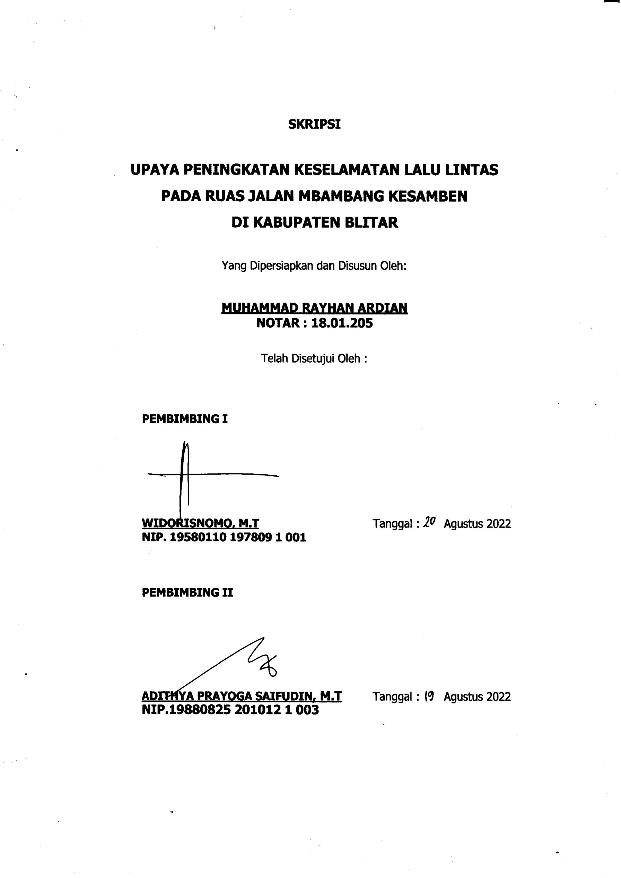

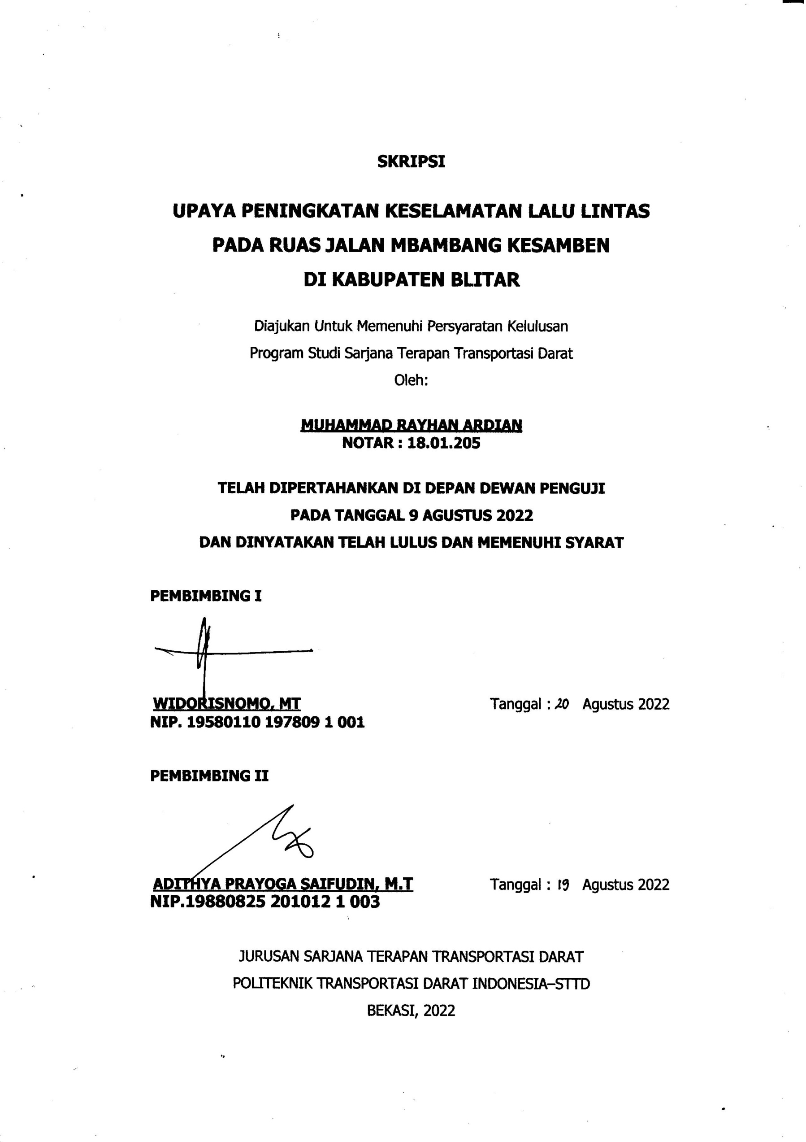

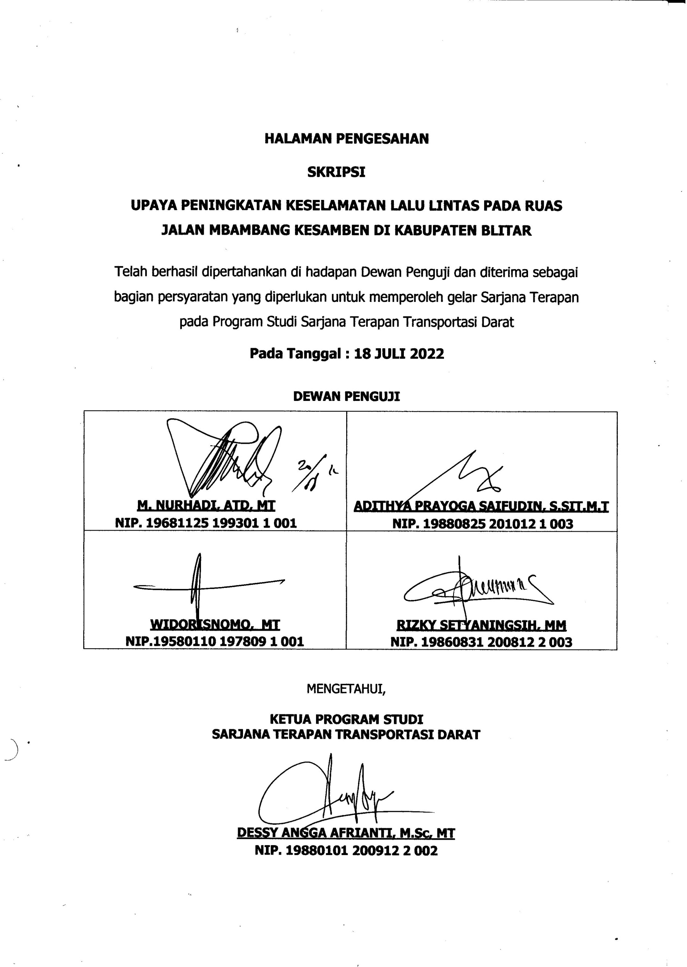

**HALAMAN PERNYATAAN ORISINALITAS**

**Skripsi ini adalah hasil karya saya sendiri,  
dan semua sumber baik yang dikutip maupun dirujuk  
telah saya nyatakan dengan benar.**

**Nama :MUHAMMAD RAYHAN ARDIAN**

**Notar :18.01.205**

**Tanda Tangan :**

**Tanggal : 9 AGUSTUS 2022**

**HALAMAN PERNYATAAN PERSETUJUAN  
PUBLIKASI TUGAS AKHIR UNTUK  
KEPENTINGAN AKADEMIS**

Sebagai civitas akademik Politeknik Transportasi Darat Indonesia – STTD, saya yang bertanda tangan di bawah ini :

Nama : MUHAMMAD RAYHAN ARDIAN

Notar : 18.01.205

Program Studi : Diploma IV Sarjana Terapan Transportasi Darat

Jenis Karya : Tugas Akhir

Demi pengembangan ilmu pengetahuan, menyetujui untuk memberikan kepada Politeknik Transportasi Darat Indonesia–STTD. **Hak Bebas Royalti Non Eksklusif (Non-Exclusive Royalty-Free Right)** atas karya ilmiah saya yang berjudul :

“UPAYA PENINGKATAN KESELAMATAN LALU LINTAS PADA RUAS JALAN MBAMBANG KESAMBEN DI KABUPATEN BLITAR”

Beserta perangkat yang ada (jika diperlukan). Dengan Hak Bebas Royalti Non- Eksklusif ini Politeknik Transportasi Darat Indonesia-STTD berhak menyimpan, mengalih media/formatkan, mengelola dalam bentuk pangkalan data (database), merawat, dan mempublikasikan Tugas Akhir saya selama tetap mencantumkan nama saya sebagai penulis/pencipta dan sebagai pemilik Hak Cipta. Demikian pernyataan ini saya buat dengan sebenarnya.

Dibuat di : Bekasi

Pada Tanggal : 9 Agustus 2022

Yang Menyatakan



**(MUHAMMAD RAYHAN ARDIAN)**

# KATA PENGANTAR

Puji syukur kehadirat Tuhan Yang Maha Esa, yang telah melimpahkan rahmat dan karuniaya-Nya kepada penulis, sehingga penulis dapat menyelesaikan penyusunan skripsi dengan judul ***“*UPAYA PENINGKATAN KESELAMATAN LALU LINTAS PADA RUAS JALAN MBAMBANG KESAMBEN DI**

**KABUPATEN BLITAR*”.*** Skripsi ini diajukan dalam rangka menyelesaikan Program Studi Sarjana Terapan Transportasi Darat Politeknik Transportasi Darat Indonesia – STTD Bekasi.

Ucapan terima kasih penulis sampaikan kepada segenap pihak atas segala dukungan dan bantuan selama proses belajar pada Program Studi Sarjana Terapan Transportasi Darat serta dalam proses penyusunan proposal skripsi ini. Dengan segala kerendahan hati, pada kesempatan ini yang langkah ini penulis ingin menyampaikan ucapanterimakasih sebesar – besarnya kepada :

1. Orang Tua dan Keluarga yang senantiasa memberi dukungan dan doa;
2. Bapak Ahmad Yani, ATD, MT. sebagai Ketua Politeknik Transportasi Darat Indonesia-STTD;
3. Ibu Dessy Angga Afriyanti, S.SiT, M.SC. selaku Ketua Program Studi SarjanaTerapan Transportasi Darat;
4. Bapak Widorisnomo, M.T. dan Bapak Adithya Prayoga, MT. selaku dosen pembimbing;
5. Seluruh staf dan Dosen pengajar pada Program Studi Sarjana Terapan Transportasi Darat.
6. Rekan-rekan angkatan 40 sebagai rekan sejawat penulis
7. Dinas Perhubungan Kabupaten Blitar sebagai tempat penelitian skripsi
8. Dan seluruh pihak yang sudah membantu dalam penyusunan skripsi

Penulis menyadari bahwa skripsi ini belum sempurna, untuk itu kritik, saran, dan masukan sangat penulis harapkan untuk mendapatkan hasil yang terbaik. Akhir kata, semoga skripsi ini dapat bermanfaat dan berguna bagi pembaca terutama untuk pelayanan lalu lintas kabupaten Blitar yang lebih baik Terimakasih.

Bekasi, Juli 2022   
Penulis



**MUHAMMAD RAYHAN ARDIAN**

**Notar : 18.01.205**

# ABSTRAK

Kabupaten Blitar merupakan salah satu kabupaten yang berada di Provinsi Jawa Timur. Pergerakan volume arus lalu lintas di Kabupaten Blitar dapat dikatakan bervariasi. Volume arus lalu lintas terbesarnya biasanya terjadi di ruas jalan yang berstatus nasional.Tingginya volume arus kendaraan menyebabkan sering terjadinya kecelakaan di ruas jalan nasional tersebut.Berdasarkan data dari pihak Satlantas Polres Kabupaten Blitar, Salah satu ruas jalan yang menjadi salah satu Daerah Rawan Kecelakaan (DRK) di kabupaten Blitar adalah ruas jalan Mbambang-Kesamben. Ruas jalan Mbambang-Kesamben merupakan jalan kolektor yang memiliki tipe jalan 2/2 UD yang memiliki status jalan Nasional Metode yang digunakan pada penelitian ini merupakan metode kuantitatif deskriptif.metode ini digunakan untuk menggambarkan, menjelaskan, atau meringkaskan berbagai kondisi, situasi, fenomena, atau berbagai variable penelitian menurut kejadian sebagaimana adanya yang dapat dipotret, diwawancara, diobservasi, serta yang dapat diungkapkan melalui bahan-bahan dokumenter.Data ini diperoleh dari Satlantas Kepolisian Resort Kabupaten Blitar yang merupakan data kecelakaan yang terjadi selama 5 tahun terakhir dari tahun 2016 sampai dengan tahun 2020 di Ruas jalan Mbambang Kesamben kabupaten Blitar.diketahui bahwa kejadian kecelakaan mengalami tren penurunan pada tiap tahunnya.Jenis kendaraan yang sering mengalami kecelakaan adalah jenis kendaraan sepeda motor.Tipe tabrakan kecelakaan yang paling sering terjadi di ruas jalan Mbambang Kesamben adalah tabrakan depan-depan.penggunaan pita penggaduh pada fungsi jalan kolektor dan jalan antar kota. Hal ini bertujuan agar kendaraan yang melintasi tikungan brongkos dapat mengurangi kecepatannya sehingga dapat mengurangi kemungkinan terjadinya kecelakaan pada tikungan brongkos.Penggunaan pita penggaduh ini dikarenakan sebagian besar kendaraan yang melintasi ruas jalan ini melaju diatas kecepatan yang berlaku.

***Kata Kunci*** *: Kecelakaan, Keselamatan, Faktor Penyebab*

**ABSTRACT**

Blitar Regency is one of the regencies in East Java Province. The movement of traffic volume in Blitar Regency can be said to vary. The largest volume of traffic flow usually occurs on roads with national status. The high volume of vehicle flows causes frequent accidents on these national roads. ) in Blitar district is the Mbambang-Kesamben road section. The Mbambang-Kesamben road section is a collector road that has a road type 2/2 UD which has the status of a National road. The method used in this study is a descriptive quantitative method. This method is used to describe, explain, or summarize various conditions, situations, phenomena, or various research variables according to events as they are which can be photographed, interviewed, observed, and which can be disclosed through documentary materials. 2020 on the Mbambang Kesamben road section, Blitar district. It is known that the incidence of accidents has a decreasing trend every year. The type of vehicle that often experiences accidents is the type of motorcycle vehicle. pengg use of noise tape on the function of collector roads and inter-city roads. This is intended so that vehicles crossing the brongkos bend can reduce their speed so as to reduce the possibility of accidents at the brongkos bend. The use of this noise tape is because most of the vehicles crossing this road section are traveling above the applicable speed.

***Keyword*** *: accident, safety, causative factor*

# DAFTAR ISI

KATA PENGANTAR i

ABSTRAK iii

DAFTAR ISI v

DAFTAR TABEL vii

DAFTAR GAMBAR viii

BAB I PENDAHULUAN 1

1.1 Latar Belakang 1

1.2 Identifikasi Masalah 2

1.3 Rumusan Masalah 3

1.4 Maksud dan Tujuan Penelitian 3

1.5 Batasan Masalah Penelitian 3

1.6 Sistematika Penulisan 4

BAB II GAMBARAN UMUM 5

2.1 Kondisi Transportasi 5

2.2 Kondisi Wilayah Kajian 6

BAB III KAJIAN PUSTAKA 16

3.1 Jalan 16

3.2 Perencanaan Geometrik Jalan 19

3.3 Kecelakaan 20

3.4 Faktor Penyebab Kecelakaan 22

3.5 Perilaku Pengguna Jalan 27

3.6 Diagram Colission 27

3.7 Keaslian Penelitian 28

BAB IV METODOLOGI PENELITIAN 32

4.1 Desain Penelitian 32

4.2 Sumber Data 34

4.3 Teknik Pengumpulan Data 35

4.4 Teknik Analisis Data 37

BAB V ANALISIS DATA DAN PEMECEHAN MASALAH 53

5.1 Analisis Makro 53

5.2 Analisis Mikro 56

5.3 Rekomendasi Peningkatan Keselamatan 72

BAB VI PENUTUP 78

6.1 Kesimpulan 78

6.2 Saran 79

DAFTAR PUSTAKA 81

LAMPIRAN 83

KARTU ASISTENSI Error! Bookmark not defined.

# DAFTAR TABEL

**Tabel II. 1** Panjang Jalan Menurut Pemerintahan yang Berwenang Mengelolanya di Kabupaten Blitar (KM) 6

**Tabel II. 2** Data Kecelakaan Berdasarkan Tahun Kejadian 7

**Tabel II. 3** Data Kecelakaan Berdasarkan Hari Kejadian 7

**Tabel II. 4** Data Kecelakaan Berdasarkan jam Kejadian 8

**Tabel II. 5** Data Kecelakaan Berdasarkan Jenis Kendaraan yang terlibat 8

**Tabel II. 6** Data Kecelakaan Berdasarkan Tipe kecelakaan yang terjadi 9

**Tabel II. 7** Kondisi Prasarana Lalu Lintas di Jalan Mbambang Kesamben 12

**Tabel III. 1** Batas Kecepatan Rencana 26

**Tabel III. 2** Tabel Keaslian Penelitian 28

**Tabel IV. 1** Lebar Bahu Jalan sebelah luar/kiri 42

**Tabel IV. 2** Lebar Bahu Jalan Sebelah dalam/kanan 42

**Tabel IV. 3** Lebar Jalur Lalu Lintas 43

**Table V. 1** Kecepatan Sesaat ruas jalan Mbambang Kesamben 57

**Table V. 2** Analisis Geometrik Jalan 58

**Table V. 3** Analisis Alinyemen Horizontal 60

**Table V. 4** Analisis Alinyemen Horizontal 61

**Table V. 5** Analisis Alinyemen Horizontal 62

**Table V. 6** Analisis Alinyemen Horizontal 63

**Table V. 7** Analisis Fasilitas Perlengkapan Jalan 65

# DAFTAR GAMBAR

**Gambar II. 1** Peta Black Link ruas jalan Mbambang Kesamben 10

**Gambar II. 2** Diagram Collison Jl Mbambang Kesamben (Tikungan Brongkos) **Error! Bookmark not defined.**

**Gambar IV. 1** Bagan Alir Penelitian 33

**Gambar V. 1** Gambar Radius Tikung 59

**Gambar V. 2** Usulan Desain Jalan Berkeselamatan 76

# BAB I PENDAHULUAN

## Latar Belakang

Kabupaten Blitar merupakan salah satu kabupaten yang berada di Provinsi Jawa Timur. Pergerakan volume arus lalu lintas di Kabupaten Blitar dapat dikatakan bervariasi. Volume arus lalu lintas terbesarnya biasanya terjadi di ruas jalan yang berstatus nasional.Tingginya volume arus kendaraan menyebabkan sering terjadinya kecelakaan di ruas jalan nasional tersebut.Berdasarkan data dari pihak Satlantas Polres Kabupaten Blitar, Salah satu ruas jalan yang menjadi salah satu Daerah Rawan Kecelakaan (DRK) di kabupaten Blitar adalah ruas jalan Mbambang-Kesamben. Ruas jalan Mbambang-Kesamben merupakan jalan kolektor yang memiliki tipe jalan 2/2 UD yang memiliki status jalan Nasional .Pada umumnya kendaraan yang melintasi ruas jalan ini,setelah dilakukannya survei kecepatan melintas dengan kecepatan rata-rata kendaraan yang cukup tinggi yaitu sekitar > 50 km/jam. Ruas jalan ini menjadi jalur utama penghubung antara kabupaten Blitar dengan kabupaten Malang,sehingga jenis kendaraan kendaraan yang melintasi ruas jalan ini beragam, mulai dari kendaraan pribadi, truck kecil, truck sedang, truck besar, bus kecil, bus sedang, bus besar, serta container, dan terdapat banyaknya akses keluar masuk kendaraan yang dapat menyebabkan konflik dengan arus yang berasal dari jalan-jalan lokal.

Pada tahun 2020 berdasarkan data dari pihak Satlantas Kepolisian Resort Kabupaten Blitar terdapat 5 kecelakaan lalu lintas yang terjadi di ruas jalan Mbambang Kesamben yang semuanya terjadi di tikungan bronkos.Hal ini menyebabkan terjadi korban yaitu dengan 4 korban Meninggal Dunia,1 korban mengalami Luka Berat, dan 13 Korban mengalami Luka Ringan. Untuk jumlah kendaraan yang terlibat berjumlah 10 sepeda motor dan semua kecelakaan yang terjadi adalah tipe kecelakaan Depan-Depan.Dan untuk waktu kejadiannya terjadi sebanyak 4 kecelakaan di Siang Hari dan 1

di sore hari.Hal ini dikarenakan masih kurangnya penerangan jalan di ruas Jalan Mbambang Kesamben, serta masih adanya beberapa titik jalan yang berlubang, masih kurangnya fasilitas lalu lintas yang ada, rambu lalu lintas yang terlihat kurang perawatan, sehingga banyak rambu yang rusak. Dari permasalahan tersebut kecelakaan akan terus terjadi apabila tidak segera ditangani lebih lanjut.

Berdasarkan uraian di atas, diperlukan suatu penelitian yang memberikan analisis permasalahan berupa “Upaya Peningkatan Keselamatan Lalu Pada Ruas Jalan Mbambang Kesamben Kabupaten Blitar***”***. Penelitian ini diharapkan mampu memberikan pemecahan terhadap permasalahan keselamatan jalan yang ada, serta untuk meningkatkan keselamatan jalan raya di Kabupaten Blitar

## Identifikasi Masalah

Kecelakaan ini umumnya disebabkan karena kurangnya kesadaran/kedisiplinan masyarakat dalam berkendara, dan kurangnya pengetahuan tentang cara berlalu lintas yang baik dan benar pada masyarakat di Kabupaten Blitar. Serta adanya permasalahan lain sebagai berikut:

* + 1. Ruas jalan Mbambang Kesamben yang merupakan salah satu ruas jalan lintas Blitar-Malang merupakan salah satu Daearah Rawan Kecelakaan berdasarkan tingginya angka kecelakaan di Kabupaten Blitar,dengan jumlah kejadian kecelakaan sebanyak 5 kali.
    2. Karakterisitik kecelakaan dan tipe kecelakaan yang terjadi diruas Mbambang Kesamben adalah Tabrakan Depan-Depan,
    3. Kendaraan yang terlibat kecelakaan di ruas jalan Mbambang Kesamben semuanya adalah kendaraan sepeda motor
    4. Masih terdapat kurang nya fasilitas jalan serta marka jalan yang kurang perawatan, sehingga marka di sepanjang ruas jalan Mbambang Kesamben banyak yang memudar, dan dapat menyebabkan terjadinya kecelakaan.
    5. Masih banyaknya jumlah kecelakaan lalu lintas dengan tingkat fatalitas korban yang tinggi.

## Rumusan Masalah

Dari Identifikasi Masalah tersebut, disusunlah permasalahan dalam penelitian ini sebagai berikut:

* + 1. Faktor apa saja yang menyebabkan tingginya angka kecelakaan dan tingkat fatalitas korban kecelakaan di ruas jalan Mbambang Kesamben?
    2. Bagaimana Karakteristik Geometrik ruas jalan Mbambang Kesamben?
    3. Bagaimana upaya yang dilakukan untuk mengurangi resiko kecelakaan lalu lintas yang terjadi di ruas jalan Mbambang Kesamben?

## Maksud dan Tujuan Penelitian

Penelitian ini dimaksudkan untuk mengetahui permasalahan serta meningkatkan keselamatan lalu lintas pada ruas jalan Mbambang Kesamben di Kabupaten Blitar sehingga meminimalisir tingkat kecelakaan dan fatalitas korban yang terjadi di ruas jalan tersebut.

Tujuan dilakukannya penelitian ini adalah :

* + 1. Mengidentifikasi faktor-faktor penyebab tingginya angka kecelakaan di ruas jalan Mbambang Kesamben,
    2. Menganalisis Geometrik ruas jalan Mbambang Kesamben
    3. Merumuskan dan mengusulkan upaya yang di perlukan untuk mengurangi jumlah kecelakaan lalu lintas dan juga jumlah tingkat fatalitas korban kecelakaan lalu lintas.

## Batasan Masalah Penelitian

Pembatasan masalah dilakukan untuk mempersempit wilayah penelitian agar permasalahan yang dikaji dapat dianalisis lebih dalam, sehingga strategi pemecahan masalah dapat dijelaskan secara sistematis. Batasan – batasan tersebut adalah sebagai berikut :

* + 1. Lokasi studi yang di ambil adalah ruas jalan Mbambang Kesamben yang merupakan salah satu ruas jalan yang menjadi salah satu Daerah Rawan Kecelakaan (DRK) tertinggi di kabupaten Blitar. Dalam lokasi ini lebih diutamakan pada titik-titik lokasi rawan kecelakaan
    2. Mengidentifikasi daerah rawan kecelakaan berdasarkan analisis frekuensi kecelakaan. Sehingga dapat ditemukan masalah yang akan dikaji meliputi factor prasarana jalan, fasilitas perlengkapan jalan, kondisi fisik jalan (geometrik jalan) pada ruas jalan Mbambang Kesamben
    3. Usulan upaya peningkatan keselamatan lalu lintas dan rekomendasi hanya dikaji pada ruas jalan Mbambang Kesamben berdasarkan perangkingan.

## Sistematika Penulisan

* + 1. BAB I PENDAHULUAN

Bab ini membahas mengenai latar belakang penelitian, identifikasi masalah, permasalahan, maksud dan tujuan penelitian, batasan masalah, keaslian penelitian, dan sistematika penulisan.

* + 1. BAB II GAMBARAN UMUM

Bab ini menguraikan mengenai gambaran umum kondisi Transportasi dan kondisi daerah studi.

* + 1. BAB III KAJIAN PUSTAKA

Bab ini menguraikan mengenai teori-teori yang mendukung judul dan mendasari pembahasan secara detail.

* + 1. BAB IV METODOLOGI PENELITIAN

Bab ini berisikan mengenai cara penulis mengumpulkan data primer maupun sekunder serta desain penelitian penulisan skripsi.

1. BAB V ANALISIS DATA DAN PEMECAHAN MASALAH

Bab ini berisikan analisis terhadap masalah yang akan ada dan kemudian mencari solusi atas permasalahan yang terjadi

1. BAB VI PENUTUP

Bab ini berisikan saran dan kesimpulan yang didapatkan atas dari permasalahan yang telah dilakukan analisisnya

# BAB II GAMBARAN UMUM

## Kondisi Transportasi

Transportasi merupakan salah satu fasilitas penting bagi suatu daerah yang akan berkembang serta dapat meningkatkan aksesibilitas yang dapat menghubungkan setiap daerah di Kabupaten Blitar. Untuk membangun suatu wilayah keberadaan sarana dan prasarana transportasi tidak dapat terpisahkan dalam suatu program pembangunan teknologi sehingga terciptanya suatu pasar dan nilai yang selalu di dukung oleh sistem transportasi yang baik. Tujuan transportasi diantaranya adalah untuk melayani angkutan barang dan manusia dari suatu daerah ke daerah lainnya dan menunjang pengembangan kegiatan – kegiatan sektor lain untuk meningkatkan pembangunan nasional. Maka, suatu penataan dan manajemen lalu lintas yang baik menjadi salah satu fokus utama dalam menciptakan suatu sistem transportasi yang aman, selamat, cepat, dan efisien demi menunjang pembangunan demi kemajuan dan perkembangan di Kabupaten Blitar.

### Kondisi Lalu Lintas Jalan

Berdasarkan hasil survei yang telah dilakukan di lapangan dapat disimpulkan bahwasannya volume arus lalu lintas di Kabupaten Blitar memiliki tingkatan volume yang bervariasi. Volume lalu lintas yang tinggi pada umumnya terdapat di ruas jalan nasional.Hal ini dikarenakan banyaknya arus kendaraan yang melewati jalan nasional tersebut,baik itu untuk melakukan perjalanan internal maupun ke eksternal kabupaten Blitar

Pada umumnya jenis kendaraan yang digunakan oleh masyarakat di Kabupaten Blitar adalah kendaraan sepeda motor.Sedangkan jumlah kendaraan jenis lainnya tidak sebanyak sepeda motor. Jenis kendaran yang ada di kabupaten Blitar pun bervariasi,dari yang beroda dua seperti sepeda dan

sepeda motor, sampai beroda yang lebih dari 6 seperti kendaraan angkutan barang yang mengangkut komoditas di Kabupaten Blitar

### Kondisi Jaringan Jalan

Jalan merupakan prasarana pengangkut yang penting untuk memperlancar kegiatan perekonomian. Dapat dilihat pada Kabupaten Blitar hampir keseluruhan kegiatan masyarakat terkoneksi dengan jaringan jalan yang sudah ada. Hal ini dapat memudahkan masyarakat untuk berpindah tempat dari satu tempat ke tempat lainnya.Berikut merupakan data panjang seluruh ruas jalan yang ada di kabupaten Blitar berdasarkan wewenang yang diberikan:

Tabel II. 1 Panjang Jalan Menurut Pemerintahan yang Berwenang Mengelolanya di Kabupaten Blitar (KM)

|  |  |
| --- | --- |
| PEMERINTAH YANG BERWENANG MENGELOLA | Panjang jalan |
| NEGARA | 40,74 |
| PROVINSI | 29,78 |
| KABUPATEN/KOTA | 4466 |
| TOTAL | 4536,52 |

*Sumber:DinasPekerjaanUmumdanPenataan RuangKabupaten Blitar,2021*

## Kondisi Wilayah Kajian

Ruas Jalan Mbambang Kesamben merupakan ruas jalan dengan kelas jalan kolektor yang memiliki arus volume lalu lintas yang cukup tinggi dan kecepatan kendaraan yang cukup tinggi. Hal ini disebabkan ruas jalan Mbambang Kesamben merupakan ruas jalan penghubung utama antara kabupaten Blitar dengan Kabupaten Malang.Karakteristik jalannya yang umumnya lurus menyebabkan banyaknya kendaraan yang melaju dengan kecepatan tinggi.Karena itu ruas jalan ini menjadi salah satu Daerah Rawan Kecelakaan di kabupaten Blitar.

Pada Ruas jalan Mbambang Kesamben ini masih banyak persyaratan prasarana dan sarana infrastruktur penunjang keselamatan jalan yang kurang diperhatikan dengan baik seperti terlalu banyaknya fasilitas perambuan dan marka jalan yang kurang baik dan prasarana yang buruk. Tingginya volume lalu lintas disertai dengan tingkah laku pengemudi yang sering memacu kendaraannya dengan kecepatan tinggi, serta tidak disiplinnya dalam penggunaan alat bantu keselamatan untuk pengemudi kendaraan bermotor juga menjadi pememicu tingginya angka kecelakaan dan tingkat fatalitas di ruas jalan Mbambang Kesamben.

Beikut akan disajikan data kecelakaan yang dirilis oleh pihak Satlantas Kepolisian Kabupaten Blitar tahun 2021 berdaarkan waktu kejadian (Hari, Bulan dan jam kejadian) serta jenis kecelakaan (Kendaraan dan jenis tabrakan kecelakaan)

Tabel II. 2 Data Kecelakaan Berdasarkan Tahun Kejadian

|  |  |  |  |  |
| --- | --- | --- | --- | --- |
| TAHUN | JUMLAH KEJADIAN | KORBAN | | |
| MD | LB | LR |
| 2016 | 18 | 4 | 1 | 28 |
| 2017 | 12 | 3 | 2 | 23 |
| 2018 | 11 | 2 | 1 | 18 |
| 2019 | 8 | 2 | 1 | 17 |
| 2020 | 5 | 1 | 0 | 15 |
| JUMLAH | 54 | 12 | 5 | 101 |

*Sumber : Satlantas Kepolisian Resort Kabupaten Blitar*

Berdasarkan tabel diatas tahun 2016 menjadi tahun tertinggi terjadinya kecelakaan dengan jumlah kejadian sebanyak 18 kejadian kemudian pada tahun-tahun berikutnya grafik kecelakaan sudah menurun sampai pada tahun 2021 hingga menjadi 5 kejadian.

Tabel II. 3 Data Kecelakaan Berdasarkan Hari Kejadian

| HARI | TAHUN | | | | |
| --- | --- | --- | --- | --- | --- |
| 2016 | 2017 | 2018 | 2019 | 2020 |
| SENIN | 3 | 1 | 1 | 0 | 1 |
| SELASA | 1 | 1 | 1 | 1 | 1 |
| RABU | 2 | 2 | 1 | 1 | 0 |
| KAMIS | 3 | 1 | 2 | 0 | 2 |
| JUMAT | 2 | 2 | 1 | 2 | 0 |
| SABTU | 3 | 2 | 3 | 2 | 0 |
| MINGGU | 4 | 3 | 2 | 2 | 1 |
| JUMLAH | 18 | 12 | 11 | 8 | 5 |

*Sumber : Satlantas Kepolisian Resort Kabupaten Blitar*

Berdasarkan tabel diatas,hari minggu menjadi paling sering terjadinya kecelakaan dengan jumlah kecelakaan sebanyak 12 kejadian dan hari yang jarang terjadinya pada hari selasa dengan jumlah kejadian sebanyak 5 kejadian

Tabel II. 4 Data Kecelakaan Berdasarkan jam Kejadian

|  |  |  |  |  |  |
| --- | --- | --- | --- | --- | --- |
| JAM | TAHUN | | | | |
| 2016 | 2017 | 2018 | 2019 | 2020 |
| 00.00 - 06.00 | 4 | 3 | 2 | 2 | 1 |
| 06.01 - 12.00 | 4 | 5 | 3 | 1 | 0 |
| 12.01 - 18.00 | 7 | 15 | 4 | 3 | 4 |
| 18.01 - 23.59 | 4 | 11 | 2 | 2 | 0 |
| JUMLAH | 19 | 34 | 11 | 8 | 5 |

*Sumber : Satlantas Kepolisian Resort Kabupaten Blitar*

Berdasarkan tabel diatas,jam kejadian kecelakaan tertinggi terjadi pada rentang waktu antara jam 12.00-18.00 dengan jumlah kecelakaan sebanyak 33 kejadian dan rentang waktu yang paling sedikit terjadinya kecelakaan terjadi pada rentang waktu 00.00-06.00 dengan jumlah kecelakaan sebanyak 12 kejadian

Tabel II. 5 Data Kecelakaan Berdasarkan Jenis Kendaraan yang terlibat

|  |  |  |  |  |  |
| --- | --- | --- | --- | --- | --- |
| TAHUN | SEPEDA MOTOR | MOBIL | BUS | ANGKUTAN BARANG | KENDARAAN TIDAK BERMOTOR |
| 2016 | 32 | 4 | 0 | 2 | 0 |
| 2017 | 20 | 5 | 0 | 1 | 0 |
| 2018 | 17 | 3 | 0 | 2 | 0 |
| 2019 | 12 | 4 | 0 | 1 | 0 |
| 2020 | 10 | 0 | 0 | 0 | 0 |
| JUMLAH | 91 | 16 | 0 | 6 | 0 |

*Sumber : Satlantas Kepolisian Resort Kabupaten Blitar*

Berdasarkan tabel diatas,jenis kendaraan yang sering mengalami kecelakaan adalah jenis kendaraan sepeda motor dengan jumlah kendaraan yang terlibat kecelakaan sebanyak 91 motor. Sedangkan jenis kendaraan yang paling jarang mengalami kecelakaan adalah jenis kendaraan bus dengan jumlah kendaraan sebanyak 0 kendaraan

Tabel II. 6 Data Kecelakaan Berdasarkan Tipe kecelakaan yang terjadi

|  |  |  |  |  |  |  |  |
| --- | --- | --- | --- | --- | --- | --- | --- |
| TAHUN | | 2016 | 2017 | 2018 | 2019 | 2020 | JUMLAH |
| TIPE KECELAKAAN | K.T | 0 | 1 | 1 | 1 | 0 | 3 |
| D-D | 7 | 5 | 5 | 2 | 5 | 24 |
| D-B | 5 | 3 | 2 | 2 | 0 | 12 |
| D-S | 2 | 2 | 1 | 1 | 0 | 6 |
| S-S | 1 | 0 | 0 | 0 | 0 | 1 |
| K.B | 3 | 1 | 2 | 2 | 0 | 8 |
| T.M | 0 | 0 | 0 | 0 | 0 | 0 |
| JUMLAH | | 18 | 12 | 11 | 8 | 5 | 54 |

*Sumber : Satlantas Kepolisian Resort Kabupaten Blitar*

Berdasarkan tabel diatas,tipe tabrakan kecelakaan yang paling sering terjaid di ruas jalan Mbambang Kesamben adalah sebanyak 24 kejadian tabrakan depan-depan Sedangkan tipe tabrakan samping-samping merupakan tipe tabrakan yang paling terjadi di ruas jalan ini dengan jumlah kejadian hanya sebanyak 1 kejadian

Dijadikannya Ruas jalan Mbambang Kesamben sebagai wilayah studi kasus dikarenakan ruas jalan ini merupakan salah satu ruas jalan di kabupaten Blitar yang memiliki tingkat kecelakaan tertinggi nomor dua di kabupaten Blitar selama 5 tahun terakhir,dengan jumlah kecelakaan sebanyak 54 kejadian.Terkhusus pada tahun 2020 telah terjadi sebanyak 5 kasus kecelakaan.

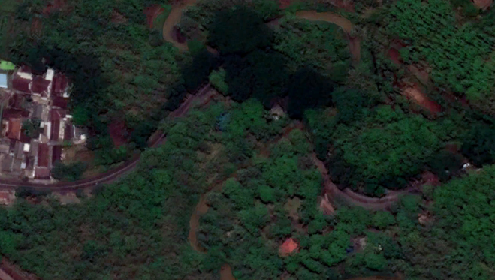

*Sumber : Google Earth*

Gambar II. 1 Keadaan Geometrik ruas jalan Mbambang Kesamben

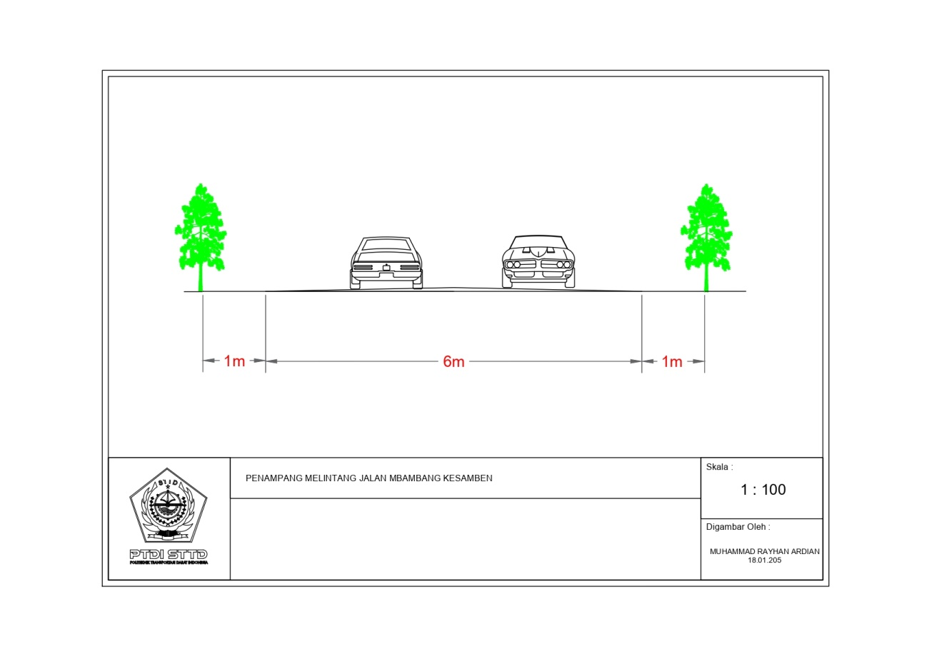

*Sumber:Hasil Analisis Tahun 2022*

Gambar II. 2 Penampang Melintang ruas jalan Mbambang Kesamben

Ruas Jalan Mbambang Kesamben ini merupakan jalan kolektor yang memiliki status jalan Nasional yang ada di Kabupaten Blitar.Terletak di kecamatan kesamben,ruas jalan ini menjadi salah satu ruas jalan yang menajdi Daerah Rawan Kecelakaan berdasarkan data dari Polres Kabupaten Blitar berdasarkan jumlah kejadian kecelakaan yang terjadi.Merupakan ruas jalan nasioal sehingga didalam pengelolaannya ruas jalan ini menjadi tanggung jawab pemerintah pusat.Ruas jalan ini merupakan penghubung utama antara kabupaten Blitar dengan Kabupaten Malang yang terletak di bagian timur Kabupaten Blitar. Kondisi prasarana lalu lintas di ruas jalan Mbambang Kesamben adalah sebagai berikut :

Tabel II. 7 Kondisi Prasarana Lalu Lintas di Jalan Mbambang Kesamben

| No | Perlengkapan Jalan | Eksisting | Keterangan |
| --- | --- | --- | --- |
| 1 | Rambu Lalu Lintas |  | Pada umumnya sebagian besar masih dalam kondisi cukup baik |
| 2 | Marka Jalan |  | Untuk marka pembatas jalur dalam keadaan tidak terlihat dengan jelas |
| 3 | Bahu Jalan |  | Terdapat Bahu jalan yang bertekstur tanah |
| 4 | Drainase |  | Tidak terdapat drainase pada ruas jalan ini |
| 5 | Median |  | Tidak ada median jalan |
| 6 | Lampu Penerang Jalan |  | Tidak memiliki lampu penerang jalan |
| 7 | Kondisi Perkerasan Jalan |  | Perkerasan jenis aspal yang tetapi masih banyak ditemui aspal yang sudah rusak |

*Sumber : Hasil Analisis Tim PKL Kabupaten Blitar 2021*

# BAB III KAJIAN PUSTAKA

## Jalan

Jalan menurut UU RI No. 38 Tahun 2004 merupakan prasarana transportasi darat yang meliputi segala bagian jalan, termasuk bangunan pelengkap dan perlengkapannya yang diperuntukkan bagi lalu lintas yang berada pada permukaan tanah dan atau air, serta di atas permukaan air. Berikut adalah bagian-bagian dari jalan:

### Jalur lalu lintas

Jalur lalu lintas menurut Suryadharma (1999), disebut juga dengan travelled way atau carriage way adalah keseluruhan bagian perkerasan jalan yang diperuntukan bagi lalu lintas kendaraan yang terdiri atas beberapa lajur (lane) kendaraan. Lajur kendaraan yaitu bagian dari jalur lalu lintas yang khusus diperuntukkan untuk dilewati satu rangkaian kendaraan dalam satu arah. Jumlah lajur minimal untuk jalur dua arah adalah dua lajur yang disebut jalan dua lajur dua arah. Jumlah lajur sangat tergantung pada volume lalu lintas yang akan memakai jalan tersebut dan tingkat pelayanan yang diharapkan.

### Bahu jalan

Bahu jalan menurut Suryadharma (1999), adalah jalur yang terletak berdampingan dengan jalur lalu lintas dan berfungsi sebagai:

* + - 1. tempat berhenti sementara,
      2. sebagai ruang untuk menghindar pada keadaan darurat,
      3. memberi kenyamanan pada pengemudi,
      4. Ruas pembantu pada saat perbaikan jalan, misalnya: tempat material

### Median

Median menurut Suryadharma (1999), adalah suatu jalur yang

memisahkan dua jalur lalu lintas yang berlawanan arah. Median berfungsi sebagai:

* + - 1. menyediakan daerah netral yang diperlukan bagi pengendara dalam keadaan bahaya agar dapat mengontrol kendaraannya,
      2. menyediakan ruang untuk berputar pada arah yang berlawanan (U turns),
      3. menyediakan ruang untuk kanalisissi arus yang berpindah,
      4. menyediakan ruang untuk perlindungan bagi pejalan kaki,
      5. mengurangi silaunya sinar lampu dan kendaraan yang berlawanan arah,
      6. memberi kenyamanan bagi pengendara dalam hal kebebasan samping.

### Saluran samping

Saluran samping menurut Suryadharma (1999), berfungsi untuk mengalirkan air dari permukaan perkerasan jalan ataupun dari luar bagian jalan yang bertujuan agar konstruksi jalan selalu berada dalam keadaan kering dan tidak terendam air.

### Kereb

Kereb menurut Suryadharma (1999), kereb adalah bagian yang ditinggikan/ ditonjolkan pada tepi perkerasan atau bahu jalan. Fungsi kereb yaitu seabagai berikut:

* + - 1. untuk keperluan drainase,
      2. mencegah kendaraan keluar dari tepi perkerasan,
      3. memberi ketegasan/batas tepi perkerasan.

### Batas Kecepatan

Berdasarkan Undang-Undang Nomor 22 Tahun 2009 Tentang Lalu Lintas Angkutan Dan Jalan pasal 201 mengatur tentang batas kecepatan maksimum yang ditentukan berdasarkan berdasarkan kawasan permukiman, kawasan perkotaan, jalan antarkota, dan jalan bebas hambatan.

### Audit,Inspeksi dan pengamatan dan pemantauan lalu lintas

Berdasarkan Undang-Undang Nomor 22 Tahun 2009 Tentang Lalu Lintas Angkutan Dan Jalan pasal 206 membahas tentang Audit,Inspeksi dan pengamatan dan pemantauan lalu lintas yang dilakukan oleh instansi yang berwenang

### Budaya Keamanan dan Keselamatan Lalu lintas dan Angkutan Jalan

Pada Undang-Undang Nomor 22 Tahun 2009 Tentang Lalu Lintas Angkutan Dan Jalan Pasal 208 mengatur tentang upaya pemerintah dalam membangun dan mewujudkan budaya keamanan dan keselamatan lalu lintas.Langkah-langkah yang dapat dilakukan adalah sosialisasi berlalu lintas yang tertib dan aman,memberikan penghargaan terhadap insan/instansi yang taat terhadap lalu lintas.

### Peruntukan jalan

Jalan berdasarkan peruntukannya berdasarkan Undang-Undang No.38 Tahun 2014 pasal 6 dapat dibagi menjadi dua yaitu jalan umum dan jalan khusus

### Sistem Jaringan jalan

Sistem jaringan jalan berdasarkan Undang-Undang No.38 Tahun 2014 pasal 7 dapat dibagi menjadi dua yaitu jaringan jalan primer dan jaringan jalan sekunder.

### Fungsi jalan

Berdasarkan fungsinya,jalan dapat dibagi menjadi 4 yaitu jalan arteri,jalan kolektor,jalan lokal dan jalan lingkungan.Hal ini berdasarkan Undang-Undang No.38 Tahun 2014 pasal 8

### Status jalan

Perbedaan status jalan dibagi menjadi empat,yaitu jalan nasional,jalan provinsi,jalan kabupaten/kota dan jalan desa.Hal ini tercantum didalam Undang-Undang No.38 Tahun 2014 pasal 9

### Bagian jalan

Berdasarkan Undang-Undang No.38 Tahun 2014 pasal 11 tentang bagian-bagian jalan dijelaskan bahwa bagian jalan terdiri atas 3 bagian yaitu ruang manfaat jalan, ruang milik jalan, dan ruang pengawasan jalan.

## Perencanaan Geometrik Jalan

Perencanaan geometrik jalan menurut Oglesby and Hicks (1982), adalah bagian dari perencanaan jalan dimana dimensi yang nyata dari suatu jalan beserta bagian- bagiannya disesuaikan dengan susunan serta sifat- sifat pengguna yang melaluinya. Secara umum perencanaan ini menyangkut aspek- aspek perencanaan bagian jalan seperti: lebar jalan, tikungan, kelandaian, dan jarak pandang (kombinasi lebar jalan, tikungan dan kelandaian). Tujuan perencanaan geometrik adalah mengusahakan agar tercipta hubungan baik antara waktu dan ruang, sehubungan dengan kendaraan yang bersangkutan hingga diperoleh efisiensi keamanan serta kenyamanan yang paling optimal dalam pertimbangan ekonomi yang masih layak.

Bagian dalam perencanaan geometrik jalan yang perlu diperhatikan adalah mengenai alinyemen horizontal. Alinyemen horizontal atau trase suatu jalan adalah proyeksi sumbu jalan tegak lurus kertas atau bidang horizontal yang terdiri dari garis lurus dan garis lengkung. Di dalam perencanaan garis lengkung perlu diketahui hubungan antara desain kecepatan dengan lengkung dan hubungan keduanya itu disebut superelevasi. Alinyemen harus konsisten. Perubahan mendadak dari lengkung datar ke lengkung tajam atau bagian lurus yang panjang yang diikuti dengan lengkung tajam harus dihindari, Karena dapat menimbulkan bahaya kecelakaan. Selain itu, menyambung lengkung- lengkung melingkar dengan jari-jari yang berbeda di ujungnya (lengkung gabungan) atau menempatkan satu lintasan lurus yang pendek di antara dua lengkung juga kurang baik, kecuali kalau diberikan lengkung peralihan yang memadai. Lengkung yang 10 panjang dan datar selalu lebih disukai karena lebih menyenangkan dan mengurangi kemungkinan geometrik yang kedaluarsa dikemudian hari. Tetapi, alinyemen tanpa lintasan lurus kurang baik pada jalan dua lajur mengingat beberapa pengemudi sangat tidak senang melalui lengkung- lengkung ini. Lengkung yang panjang dan datar digunakan bila

Perubahan arah jalan relatif kecil. Lengkung yang pendek akan Nampak kaku. Alinyemen horizontal dan vertikal harus dipetimbangkan bersamaan, tidak terpisah. Sebagai contoh, lengkung horizontal yang cukup tajam yang dimulai dekat lengkung cembung dapat menimbulkan bahaya kecelakaan serius.

Untuk itu dapat dilakukan perekayasaan lalu lintas yaitu berupa:

* + 1. Geometrik jalan

Perbaikan geometrik jalan dapat dilakukan dengan melakukan perbaikan geometrik ruas dan/ persimpangan ,melakukan pemeliharaan perlengkapan jalan yang tidak berkaitan langsung dengan pengguna jalan serta melakukan optimalisasi opeasional rekayasa lalu lintas sesuai dengan Peraturan Pemerintah No.32 Tahun 2011 pasal 28 Tentang Manajemen dan Rekayasa Analisis Dampak, Serta Manajemen Kebutuhan Lalu Lintas

* + 1. Perlengkapan jalan

Berdasarkan Peraturan Pemerintah No.32 Tahun 2011 pasal 28 point b, perlengkapan jalan yang tidak berkaitan langsung dengan pengguna jalan adalah Alat pemberi isyarat lau lintas, Rambu lalu lintas, Marka jalan, Alat penerangan jalan, Alat pengendali pemakai jalan, terdiri atas : Fasilitas pendukung kegiatan lalu lintas dan angkutan jalan yang berada di jalan maupun di luar badan jalan, dan/atauFasilitas pendukung penyelenggaraan lalu lintas angkutan jalan.

## Kecelakaan

Menurut Hobbs (1995) mengungkapkan bahwa kecelakaan lalu lintas merupakan kejadian yang sulit diprediksi kapan dan dimana terjadinya. Kecelakaan tidak hanya trauma, cedera, ataupun kecacatan tetapi juga kematian.

Kecelakaan kendaraan bermotor menurut Oglesby and Hicks (1982), seperti halnya kecelakaan yang lainnya adalah kejadian yang berlangsung tanpa diduga atau diharapkan. Pada umumnya ini terjadi dengan sangat cepat selain itu tabrakan adalah puncak rangkaian kejadian yang naas. Apabila dengan berbagai cara mata rantai kejadian ini dapat diputuskan, maka kemungkinan terjadinya kecelakaan dapat dicegah. Salah satu kelemahan terbesar mengurangi kecelakaan jalan raya saat ini adalah terlalu seringnya pihak yang berwenang mengikuti pendekatan fokus tunggal. Para ahli jalan raya mungkin hanya memikirkan peningkatan jalan, pabrik dan jawatan pengatur hanya memikirkan yang lebih aman, pengajar hanya pada latihan bagi para pengemudi dan pejalan kaki, kenyataannya semua memiliki peran penting.

Tingginya tingkat kematian pada pengendara sepeda motor adalah mudah dimengerti. Pertama, secara keseluruhan mereka mungkin bersedia mengambil lebih banyak resiko. Yang kedua, bertentangan dengan pengendara mobil, pengendara sepeda motor tidak dilengkapi dengan bantalan dan tidak terlindungi dari massa kendaraan. Yang terakhir, pada saat terjadi tabrakan, pengendara 12 sepeda motor terlempar dengan kecepatan yang sama dengan kecepatan sebelum tabrakan, umumnya kepala terlebih dahulu, sampai terbentur kendaraan atau obyek tetap atau tergelincir sampai terhenti. Kejadian ini dapat mengakibatkan cedera atau kematian.

Dari kejadian-kejadian kecelakaan dapat dikelompokkan menjadi beberapa bagian sebagai berikut:

* + 1. Black spot: menspesifikasi lokasi-lokasi kejadian kecelakaan yang bisasanya berhubungan langsung dengan geometrik jalan, persimpangan, tikungan atau perbukitan,
    2. Black site: menspesifikasikan dari panjang jalan yang mempunyai frekuensi kecelakaan tertinggi,
    3. Black area: mengelompokkan daerah-daerah dimana sering terjadi kecelakaan.

Black spot biasanya berkaitan dengan daerah perkotaan dimana lokasi kecelakaan dapat diidentifikasikan dengan pasti dan tepat pada suatu titik tertentu. Untuk kasus-kasus spesifik, black spot ini juga dapat dijumpai untuk jalan-jalan luar kota. Kondisi umum yang sering dijumpai untuk jalan-jalan luar kota adalah black site dimana kecelakaan terjadi pada segmen-segmen tertentu. Black site biasanya dijumpai pada daerah-daerah atau wilayah yang homogen, misalnya perumahan, industri dan sebagainya.

## Faktor Penyebab Kecelakaan

dan kombinasi dua atau lebih faktor sebagai berikut: Faktor Penyebab Kecelakaan menurut Hobbs (1995), keselamatan jalan dapat ditingkatkan dan kecelakaan dapat dikurangi atau konsekuensinya diperkecil. Terjadinya suatu kecelakaan tidak selalu ditimbulkan oleh suatu sebab tetapi oleh kombinasi berbagai efek dari sejumlah kelemahan ataupun gangguan yang berkaitan dengan pemakai kendaraannya dan tata letak jalan. Begitu juga kondisi lingkungan juga sangat mempengaruhi, misalnya permukaan jalan, pengaruh cuaca, tergesa–gesa. Laju kecelakaan waktu malam, untuk jalan yang tidak berlampu adalah sekitar 2 kali laju kecelakan pada siang hari. Kesalahan yang dilakukan pengemudi dan kesulitannya dalam memahami sistem jalan adalah indikator yang berguna dalam perancangan jalan yang salah.

Menurut Austroads (2002), kecelakaan lalu lintas dipengaruhi oleh faktor manusia, kendaraan, dan lingkungan jalan, serta interaksi

1. Faktor manusia (human factors)

Faktor manusia merupakan faktor yang paling dominan dalam kecelakaan. Manusia menggunakan jalan sebagai pejalan kaki dan pengemudi kendaraan. Pejalan kaki tersebut menjadi korban kecelakaan dan dapat juga menjadi penyebab kecelakaan. Pengemudi kendaraan merupakan penyebab kecelakaan yang utama, sehingga paling sering diperhatikan. Hampir semua kejadian kecelakaan diawali dengan pelanggaran aturan lalu lintas. Faktor manusia dalam tabrakan kendaraan mencakup semua faktor yang berhubungan dengan perilaku pengemudi dan pengguna jalan lain yang dapat berkontribusi terhadap tabrakan. Contoh yang termasuk perilaku pengemudi antara lain: pandangan dan ketajaman pendengaran, kemampuan membuat keputusan, dan kecepatan reaksi terhadap perubahan kondisi lingkungan dan jalan.

1. Faktor Kendaraan (vehicle factors)

Kendaraan bermotor sebagai hasil produksi suatu pabrik, telah dirancang dengan suatu nilai faktor keamanan untuk menjamin keselamatan bagi pengendaranya. Kendaraan harus siap pakai sehingga harus dipelihara dengan baik agar semua bagian mobil berfungsi dengan baik, seperti mesin, rem kemudi, ban, lampu, kaca spion, dan sabuk pengaman. Dengan demikian pemeliharaan kendaraan tersebut diharapkan dapat:

* + - 1. Mengurangi jumlah kecelakaan lalu lintas
      2. Mengurangi jumlah korban kecelakaan lalu lintas pada pemakai jalan lainnya.
      3. Mengurangi besar kerusakan pada kendaraan bermotor.

1. Faktor kondisi jalan dan kondisi alam;

Faktor kondisi jalan dan kondisi alam juga berpengaruh sebagai penyebab kecelakaan lalu lintas. Kondisi jalan yang rusak dapat menyebabkan kecelakaan lalu lintas. Begitu juga tidak berfungsinya marka, rambu, dan alat pemberi isyarat lalu lintas (APILL) dengan optimal juga dapat menyebabkan kecelakaan lalu lintas. Ahli jalan raya dan ahli lalu lintas merencanakan jalan dan aturan-aturannya dengan spesifikasi standar yang dilaksanakan secara benar dan perawatan secukupnya supaya keselamatan transportasi jalan dapat terwujud. Hubungan lebar jalan, kelengkungan, dan jarak pandang memberikan efek besar terjadinya kecelakaan. Jalan dibuat untuk menghubungkan suatu tempat ke tempat lain dari berbagai lokasi baik di dalam kota maupun di luar kota. Berbagai faktor kondisi jalan yang sangat berpengaruh dalam kegiatan berlalu lintas. Hal ini mempengaruhi pengemudi dalam mengatur kecepatan (mempercepat, memperlambat, berhenti) jika menghadapi situasi seperti:

* + - 1. Lokasi atau letak jalan, antara lain: jalan di dalam kota (di daerah pasar, pertokoan, perkantoran, sekolah, perumahan) dan jalan di luar kota (pedesaan).
      2. Cuaca Hari hujan juga mempengaruhi unjuk kerja kendaraan seperti jarak pengereman menjadi lebih jauh, jalan menjadi lebih licin dan jarak pandang menjadi lebih pendek.
    1. Jarak Pandang

Jarak Pandang menurut Oglesby and Hicks (1982), untuk suatu operasi kendaraan yang aman, diperlukan suatu jarak pandang yang bebas secukupnya. Pada beberapa situasi, jarak pandang aman minimum dapat dihitung berdasarkan prinsip-prinsip dinamika, dengan menggunakan faktor perkalian atau koefisien untuk menentukan karaktristik pengemudi, kendaraan, jalan atau pengaruh dari kombinasi ketiganya. Bagi seorang pengendara, melihat jauh ke depan untuk menilai situasi dan mengambil tindakan yang tepat merupakan suatu hal yang penting. Kejadian- kejadian yang sering dihadapi adalah:

* + - 1. Menyadarkan pengendara untuk berhenti pada waktu melihat halangan,
      2. Pengambilan keputusan untuk menyalip,
      3. Penilaian tindakan yang hams diambil pada waktu mendekati persimpangan jalan.

Jarak pandang henti (stopping sight distance) terdiri dari 3 komponen:

1. Jarak yang diperlukan selama persepsi,
2. Jarak yang diperlukan selama reaksi mengerem
3. Jarak pengereman.
4. Nilai 1,5 dan 1,0 detik pada umumnya dapat digunakan mewakili waktu persepsi dan reaksi pada sebagian besar kondisi jalan.
5. Jarak minimum pengereman dirumuskan pada rumus

$$d=\frac{V^{2}}{2×g×f}$$

keterangan:

d = jarak pengereman (m)

v = kecepatan (m/det)

g = 9,807 m/det2

Dalam praktik, berkaitan dengan kelemahan rem dan penurunan nilai f berlawanan dengan kecepatan, jarak, pengereman akan sangat mungkin sebanding dengan pangkat tiga (bukan pangkat dua) dari kecepatan. Berkaitan dengan jarak pandangan menyalip, seorang pengendara yang akan menyalip pada jalan dua jalur memerlukan pandangan ke depan yang cukup untuk meyakinkan adanya jarak yang cukup pada arah yang berlawanan agar dapat menyalip dengan aman. Jarak pandangan menyalip yang aman tergantung pada banyak peubah (variabel), tetapi dengan membuat sebuah anggapan penyederhanaan, sebuah model dapat dikembangkan. Asumsinya adalah bahwa kendaraan yang hendak disalip berjalan dengan kecepatan tetap dan kendaraan yang akan menyalip berjalan dengan kecepatan yang sama dengan kendaraan yang akan disalip pada waktu menunggu kesempatan untuk menyalip.

Jarak penyesuaian awal dl (dalam meter) dihitung dengan rumus (2.2), sedangkan jarak menyalip d2 (meter) dihitung dengan rumus:

$$d1=V1×t1+\frac{a×t1}{2}$$

$$d2=V2×t2$$

Keterangan:

v1=kecepatan rata-rata kendaraan yang disalip (m/det).

t1 = waktu penyesuaian awal (detik).

a = percepatan kendaraan rata-rata yang menyalip (m/det2).

t2=lama waktu kendaraan berada di jalur untuk arah yang berlawanan (detik).

v2=kecepatan rata-rata kendaraan yang menyalip (m/det). Jarak antara (sela) yang aman, d3 telah dirumuskan di AS berkisar antara 35 sampai 90 meter, dengan jarak yang lebih tinggi. Untuk jalan tiga jalur, AASHO merekomendasikan bahwa tiga komponen jarak d1, d2, d3 digunakan, sedangkan d4, yaitu jarak yang ditempuh oleh kendaraan yang datang dari arah berlawanan dapat dihilangkan (diabaikan).

* + 1. Kecepatan

Kecepatan menurut Peraturan Perencanaan Geometrik Jalan (1970), merupakan suatu faktor dalam 37% penyebab kecelakaan dari kecelakaan fatal, 17% dari kecelakaan cedera, dan 13% dari seluruh kecelakaan kendaraan bermotor, dan 52% dari korban jiwa sepeda motor. Alasan psikologis sehingga pengemudi berjalan terlalu cepat adalah berkaitan dengan pola tingkah laku secara menyeluruh. Contohnya, orang-orang yang tidak dapat menyesuaikan diri sebagai sebuah kelompok akan mengemudi lebih cepat dari yang lainnya. Selain itu, kecepatan seringkali berhubungan dengan sensasi yang menyertai pengambilan resiko dan dengan pameran kesombongan. Tetapi, karena memiliki aspek-aspek yang unik yang tidak berkaitan dengan perilaku dan dapat dilihat pada Tabel berikut

Tabel III. 1 Batas Kecepatan Rencana

|  |  |  |  |
| --- | --- | --- | --- |
| Klasifikasi | Kecepatan rencana (km/jam) | | |
| Datar | Bukit | Gunung |
| Jalan nasional | 120 | 100 | 80 |
| Jalan provinsi | 100 | 80 | 60 |
| Jalan kabupaten | 80 | 60 | 40 |
| Jalan kota | 60 | 40 | 30 |
| Jalan desa | 60 | 40 | 20 |

*Sumber: Direktorat Bina Marga, Departemen Pekerjaan Umum, 1970*

Untuk batas kecepatan di ruas jalan sudah diatur didalam Peraturan Pemerintah No 111 Tahun 2015 Tentang Batas Kecepatan yang dimanatercantum di pasal 3 ayat 4.

* + 1. Untuk dijalan bebas hambatan, minimal kecepatan laju kendaraan adalah 60 km/jam dan kecepatan minimal adalah 100 km/jam
    2. Untuk ruas jalan antarkota, kecepatan maksimal kendaraan melintas adalah 80 km/jam
    3. Untuk kecepatan maksimal kendaraan ketika melintasi ruas jalan kawasan perkotaan adalah 50 km/jam
    4. Untuk kecepatan maksimal kendaraan ketika melintasi kawasan permukiman adalah 30 km/jam

## Perilaku Pengguna Jalan

Kendaraan menjadi penyebab utama kemacetan dan cenderung berbahaya. Dimana para pengguna jalan mengabaikan peraturan- peraturan yang berlaku, dan mengabaikan keselamatan. Perilaku pengendara di jalan seringkali menjadi hal yang terabaikan, secara sadar sesungguhnya hal tersebut merupakan hal yang penting untuk disikapi dengan cermat. Perilaku yang menyimpang banyak didominasi oleh pengendara sepeda motor. Kelengkapan pengendara sepeda motor sangat menentukan perilaku si- pengendara, seperti jika tanpa helm maka akan gelisah dan khawatir karena takut akan bertemu dengan petugas polisi di jalan.Bahkan pengendara yang secara terang-terangan mengendarai kendaraan tanpa memiliki atau lupa membawa Surat Ijin Mengemudi (SIM) juga sering sekali melakukan hal yang seperti di atas. Serta pengendara juga seringkali lupa membawa Surat Tanda Nomor Kendaraan (STNK) oleh pengendara bermotor yang di atur dalam UU No.22 Tahun 2009 tentang Lalu lintas dan angkutan jalan.

## Diagram Colission

Menurut Pedoman Operasi Accident Investigation Unit / Unit Penelitian Kecelakaan Lalu Lintas, oleh Direktorat Jenderal Perhubungan Darat, diagram tabrakan (diagram collision) menampilkan detail kecelakaan di suatu lokasi sehingga tipe tabrakan utama atau faktor penyebab terhadap kecelakaan di suatu lokasi tertentu atau bagian jalan atau area jaringan dapat teridentifikasi. Diagram Collision memuat informasi tentang detail kecelakaan yang terjadi baik di persimpangan maupun ruas jalan dengan kriteria sebagai berikut:

* + 1. Tidak berskala
    2. Menunjukkan jenis kendaraan yang terlibat
    3. Menjelaskan manuver kendaraan, tipe tabrakan, tingkat keparahan kecelakaan, waktu dalam hari, hari dalam minggu, tanggal, kondisi penerangan, kondisi perkerasan jalan, dan informasi penting lainnya seperti pengaruh alkohol, dan lain sebagainya.

## Keaslian Penelitian

Tabel III. 2 Tabel Keaslian Penelitian

| No | Penulis | Judul | Tahun | Perbedaan Penelitian |
| --- | --- | --- | --- | --- |
| 1 | Dimas Resha Yudhistira | Peningkatan Keselamatan Di Jalan By Pass Krian Kabupaten Sidoarjo | 2021 | 1. Lokasi Penelitian yaitu Jalan By Pass Krian Kabupaten Sidoarjo |
| 1. Menganalisis Faktor Prasarana, Kendaraan, dan Geometrik Jalan |
| 1. Analisis terkait Geometrik Jalan hanya pada Jarak Pandang Henti |
| 2 | Annisa Aliefdea Kastur Riestamy | Peningkatan jalan Berkeselamatan Pada Ruas jalan Kedu-Parakan Kabupaten Temanggung | 2021 | 1. Lokasi Penelitian yaitu Jalan Kedu-Parakan Kabupaten Temanggung |
| 1. Menganalisis Faktor-Faktor Penyebab melalui Diagram Collesion |
| 1. Melakukan analisis korelasi terhadap faktor penyebab kecelakaan dengan jumlah kecelakaan |
| 3 | Andi Fauzan | Peningkatan Keselamatan Pada Ruas Jalan Pattimura Kota Metro | 2020 | 1. Lokasi Penelitian yaitu Jalan Pattimura Kota Metro |
| 1. Analisis hanya menggunakan Makro dan Mikro terkait Prasarana Jalan |
| 4 | Imam Samsudin | Analisa Faktor Penyebab Kecelakaan Pada Ruas Jalan Ir. H. Alala Kota Kendari Ditinjau dari Prasarana dan Geometrik Jalan | 2019 | 1. Lokasi Penelitian yaitu Jalan Kedu-Parakan Kabupaten Temanggung |
| 1. Analisis Geometrik Berfokus pada Jarak Pandang dan Alinyemen Horizontal |
| 1. Tidak terdapat penanganan pada faktor prasarana jalan |
| 5 | Al’Adilah, Akhmad Hasanuddin, dan Willy Kriswardhana | Analisis Pengaruh Geometrik Jalan Terhadap Keselamatan Lalu Lintas di Jalan ByPass Mojokerto Km Surabaya (SBY) 51 - 63 | 2021 | 1. Lokasi Penelitian yaitu Jalan ByPass Mojokerto Km Surabaya (SBY) 51 – 63 2. Melakukan analisis pada geometrik jalan 3. Melakukan analisis regresi polynomial terhadap jari – jari, derajat kelengkungan, superelevasi dan kelandaian terhadap jumlah kecelakaan |
| 6 | Risqi Rangga Perdana, Yeremi Kristian, Siti Latifah, Sukoyo dan Wasino | Analisis Pengaruh Geometrik dan Kelengkapan Rambu Lalu Lintas Terhadap Kecelakaan | 2020 | 1. Lokasi Penelitian yaitu Ruas Jalan Ambarawa – Magelang KM 46 s/d 46+750 2. Melakukan analisis pada geometrik jalan dan prasarana jalan hanya pada kelengkapan rambu 3. Analisis pada jari – jari, kebebasan samping, dan jarak pandang. 4. Melakukan analisis hubungan korelasi |
| 7 | Elvira Azizah, Wijianto, dan Alfath | Peningkatan Keselamatan Lalu Lintas Pada Ruas Jalan Hayam Wuruk di Kabupaten Jember | 2021 | 1. Lokasi Penelitian yaitu Jalan Hayam Wuruk Kabupaten Jember 2. Menganalisis pada faktor prasarana dan perilaku pengendara (manusia) 3. Melakukan analisis inventarisasi ruas jalan berupa prasarana jalan dan perilaku pengendara sepanjang ruas jalan |
| 8 | One Sigit Hermanto, Agus Taufik M. dan Latif Budi S. | Peningkatan Keselamatan Jalan Pada *Black Spot* Jalan Provinsi di Kabupaten Sleman | 2021 | 1. Lokasi penelitian dilaksanakan di Seluruh Jalan dengan status Provinsi di Kabupaten Sleman 2. Melakukan analisis karakteristik umum kecelakaan 3. Memberikan rekomendasi pada karakteristik kecelakaan dari faktor prasarana |
| 9 | Imam Samsudin | Analisa Faktor Penyebab Kecelakaan Pada ruas Jalan Ir. H. Alala Kota Kendari Ditinjau dari Prasarana dan Geometrik Jalan | 2019 | 1. Lokasi penelitian di Jalan Ir. H. Alala Kota Kendari 2. Melakukan analisis makro dan mikro, analisis jarak pandang, analisis penampang melintang dan alinyemen horizontal 3. Pada faktor geometric jalan menganalisis alinyemen horizontal berupa radius putar dan jarak pandang henti serta pada prasarana jalan menganalisis penampang melintang jalan |

# BAB IV METODOLOGI PENELITIAN

## Desain Penelitian

Desain penelitian berfungsi untuk mempermudah seta memahami tahapan-tahapan dalam penelitian. Desain penelitian ini menjelaskan tentang tahapan–tahapan penelitiaan mulai dari penginputan data hingga sampai didapatkannya output atau hasil dari penelitian ini.

Berikut akan ditampilkan Bagan alir dari penelitian yang akan dilakukan:

* DATA GEOMETRIK JALAN
* DATA INVENTARIS JALAN
* DATA KECEPATAN
* DATA KECELAKAAN
* DATA KRONOLOGI KECELAKAAN
* DATA PKL KABUPATEN BLITAR TAHUN 2021

DATA SEKUNDER

DATA PRIMER

PENGUMPULAN DATA

RUMUSAN MASALAH

IDENTIFIKASI MASALAH

A

Analisis Alinyemen Horizontal

Analisis Jarak Pandang Henti

Analisis Fasilitas Perlengkapan Keselamatan Jalan

USULAN DAN SARAN

KESIMPULAN DAN SARAN

Gambar IV. 1 Bagan Alir Penelitian

* + 1. Identifikasi masalah

Pada tahap identifikasi masalah awal dilakukan observasi langsung dilapangan untuk menguraikan tentang permasalahan pada lokasi rawan kecelakaan yang akan diteliti. Dari permasalah yang didapatkan diambil beberapa permasalahan untuk dilakukannya perumusan. Tahap ini membantu untuk mempermudah dalam menentukan survey apa saja yang harus dilakukan terhadap lokasi rawan kecelakaan pada ruas jalan yang akan diteliti.

* + 1. Pengumpulan Data

Pengumpulan data dalam penelitian ini meliputi data primer dan data sekunder. Data primer diperoleh melalui survei dilapangan yaitu berupa survei inventarisasi jalan, volume lalu lintas terklasifikasi survei karakteristik dan prilaku penguna jalan, dan survey kecepatan sesaat. Sedangkan data sekunder diperoleh dari instasi terkait yaitu laporan dari pihak kepolisian yang telah dibuat sebelumnya berupa data kronologi kecelakaan.

* + 1. Pengelohan data

Selanjutnya yaitu pengolahan data. Setelah data didapatkan, data – data tersebut diolah dan dianalisa guna untuk mengetahui kondisi kinerja wilayah studi dari segi keselamatan khususnya kondisi ruas jalan yang dikaji.

* + 1. Keluaran (OutPut)

Tahapan ini merupakan tahapan akhir dari proses penelitian yaitu berupa hasil atau output dari data yang sudah diolah dan dianalisisa yang terdiri dari:

* + - 1. Mengusulkan perlengkapan dan fasilitas jalan yang bertujuan untuk meminimalkan tingkat keparahan kecelakaan yang berkaitan dengan perlengkapan dan fasilitas daerah studi
      2. Penulis mengusulkan rancangan geometrik ruas jalan yang memenuhi standar pelayanan jalan minimum pada ruas jalan raya mbambang- kesamben
      3. Dan jika kecelakaan sudah berkurang atau tidak terjadi lagi berarti jalan tersebut telah mencapai jalan yang berkeselamatan. Namun harus dilakukan pengecekan minimal setahun sekali.

## Sumber Data

Dalam mengkaji ruas jalan Mbambang Kesamben, maka pengumpulan data- data yang ada,nantinya akan digunakan untuk menganalisis permasalahan yang ada berupa data sekunder dan data primer.

* + 1. Data Sekunder (yang diperoleh dari instansi-instasi terkait dan hasil analisis dari TIM Praktek Kerja Lapangan Kabupaten Blitar tahun 2021) :
       1. Data kecelakaan 5 (lima) tahun terakhir bersumber dari Satlantas Kabupaten Blitar
       2. Data Kronologis Kecelakaan
       3. Data inventarisasi pada ruas jalan rawan kecelakaan yang meliputi kelengkapan jalan eksisting. Seperti marka jalan, rambu-rambu lalu lintas, median, bahu jalan, drainase, serta hambatan samping.
    2. Data Primer (yang diperoleh dengan survei di lapangan) Berupa :
       1. Data Geometrik jalan Mbambang Kesamben.Hal ini berujuan untuk mandapatkan data karakteristik geometrik ruas jalan Mbambang Kesamben
       2. Data Kecepatan kendaraan yang melintasi ruas jalan Mbambang Kesamben
       3. Data inventaris jalan disekitar

## Teknik Pengumpulan Data

* + 1. Data Sekunder

Data sekunder diperoleh dengan cara mengajukan permohonan/permintaan data ke instansi terkait, serta menggunakan data Laporan Umum Tim Praktek Kerja Lapangan Kabupaten Blitar tahun 2021

* + 1. Data Primer

Data primer didapatkan dengan melaksanakan survai secara langsung pada lokasi penelitian. Survai tersebut dilakukan sesuai dengan data yang diperlukan yaitu :

* + - 1. Survei Perilaku Pengguna Jalan

Tata cara survei prilaku pengguna jalan ialah sebagai berikut :

* + - * 1. Mengamati dan mencatat bagaimana prilaku pengguna jalan saat melintasi jalan tersebut.
        2. Jumlah surveyor disarankan 2 orang dimana masing – masing orang berdiri di tepi jalan jalur lalu lintas.

Target data survei prilaku pengguna jalan ini adalah prilaku pengemudi saat mengemudikan kendaraannya pada saat melintasi ruas jalan tersebut kemudian dapat diketahui prilaku pengguna jalan.

* + - 1. Survai Wawancara

Survai ini dilakukan untuk mengetahui karakteristik tipe tabrakan di ruas jalan Mbambang Kesamben, dengan cara memawancari penduduk setempat terkait kecelakaan yang sering terjadi di ruas jalan Mbambang Kesamben tersebut.

Sebelum melaksanakan survai, maka diperlukan peralatan untuk menunjang dan mempermudah kegiatan survai dilapangan. Adapun alat yang diperlukan yaitu :

* + - * 1. Walking Measure;
        2. Speed Gun;
        3. Formulir Survai;
        4. Alat Tulis; dan
        5. Clip Board.
      1. Survai Spot Speed

Survei ini bertujuan untuk mengetahui kecepatan kendaraan yang melintasi ruas jalan Mbambang Kesamben.Sehingga didapatkan data yang dibutuhkan untuk menganalisis penyebab kecelakaan

* + - 1. Survei Geometri jalan

Surveyor melakukan pengamatan pada lokasi/ruas jalan yang dikaji, dengan menggunakan formulir check list dan alat bantu theodolit maka dilakukan pengukuran terhadap geometri jalan. Untuk waktu survai dianjurkan agar dilakukan pada saat kondisi lalu lintas tidak sibuk agar mudah dalam melakukan pengukuran dimensi jalan.

Data geometri jalan yang harus dikumpulkan juga meliputi desain geometrik, data yang berkaitan dengan desain geometrik meliputi :

* + - * 1. Potongan melintang yang terperinci yang meliputi lebar jalan, dan daerah milik jalan, jumlah dan lebar lajur lalu lintas, jalur lambat, bahu jalan yang diperkeras/tidak diperkeras, dan lain- lain.
        2. Fasilitas perlengkapan jalan (rambu maupun marka).
        3. Tata guna lahan.
        4. Informasi mengenai jenis bangunan penggunaan lahan dan penghalang terhadap jarak pandang bebas serta objek-objek yang menghalangi kelancaran lalu lintas, misalnya: warung, pedagang kaki lima, taman, dsb.
        5. Lain-lainnya (seperti tiang listrik, pohon dan sebagainya).

## Teknik Analisis Data

* + 1. Analisis Makro
       1. Analisis Data Sekunder
          1. Data kecelakaan dari Satlantas Kabupaten Blitar

Data yang didapat dari Satlantas Kabupaten Blitar dan analisis Tim Praktek Kerja Lapangan Kabupaten Blitar tahun 2021 merupakan data kecelakaan yang terjadi selama 5 tahun terakhir dari tahun 2016 sampai tahun 2020, dimana tingkat keparahan korbannya dibedakan menjadi tiga (3) kategori yaitu Meninggal Dunia (MD), Luka Berat (LB), dan Luka Ringan (LR). Adapun data kecelakaan yang akan dianalisa meliputi :

Data kecelakaaan lalu lintas selama 5 (lima) tahun terakhir (tahun 2016-2020);

Data kecelakaan lalu lintas kejadian perhari ;

Data kecelakaan lalu lintas kejadian perjam

Data kecelakaan lalu lintas dari segi jenis kendaraan yang terlibat;

Data kecelakaan lalu lintas dari segi tipe kejadian;

* + 1. Analisa Mikro
       1. Analisa Kecepatan Sesaat pada Kendaraan ( Spot Speed )

Rata-rata kecepatan sesaaat kendaraan yang melintas pada didapatkan dengan menggunakan rumus berupa persentil 85:

$$\text{Persentil 85 = }\left(Bb+\frac{\left(\left(\frac{85}{100}\right)×n\right)-\sum{f}}{f Persentil}\right)$$

*Sumber: Prinsip-Prinsip Statistik Untuk Teknik dan Sains, Dr. Ir. Harinaldi, M. Eng.*

Keterangan:

Bb : Batas bawah nyata kelas dari kelas persentil

N : Banyaknya data

∑f : Jumlah frekuensi seluruh kelas sampai dengan batas kelas persentil

f : Frekuensi kelas persentil c : Lebar interval kelas

* + - 1. Analisa Jarak Pandang Henti

Jarak pandang henti merupakan jarak pandangan yang dibutuhkan untuk menghentikan kendaraannya. Waktu yang dibutuhkan pengemudi dari saat menyadari adanya rintangan sampai menginjak rem dan ditambah dengan jarak untuk mengerem disebut waktu PIEV (Perseption Identification Evaluation Volution) yang biasanya selama 2,5 detik (AASHTO, 1990). Persamaan jarak pandang menyiap adalah sebagai berikut:

$$d=0,278 Vt + 0.004 V2/f ± i$$

*Sumber : Dasar-Dasar Perencanaan Geometrik Jalan, Silvia Sukirman, 1994*

Keterangan:

d : Jarak pandang henti minimum (m)

f : Koefisien gesekan (0,45)

V : Kecepatan kendaraan (km/jam)

L : kelandaian jalan dalam (%) dibagi 100

Tabel IV. JPH Pada Kelandaian Datar, Menurun dan Menanjak

|  |  |  |  |  |  |  |  |  |  |
| --- | --- | --- | --- | --- | --- | --- | --- | --- | --- |
| VD (Km/Jam) | Jht (m) | Jhf (m) | Jph (dibulatkan), m | | | | | | |
| Datar | Menurun | | | Menanjak | | |
| Grade 0% | 3% | 6% | 9% | 3% | 6% | 9% |
| 20 | 13,9 | 4,6 | 20 | 20 | 20 | 21 | 19 | 18 | 18 |
| 30 | 20,9 | 10,3 | 35 | 33 | 34 | 36 | 31 | 30 | 30 |
| 40 | 27,8 | 18,4 | 50 | 49 | 52 | 54 | 46 | 44 | 43 |
| 50 | 34,8 | 28,7 | 65 | 68 | 72 | 76 | 63 | 60 | 59 |
| 60 | 41,7 | 41,3 | 85 | 89 | 95 | 101 | 81 | 78 | 76 |
| 70 | 48,7 | 56,2 | 105 | 113 | 120 | 129 | 103 | 99 | 95 |
| 80 | 55,6 | 73,4 | 130 | 140 | 149 | 161 | 126 | 121 | 116 |
| 90 | 62,6 | 92,9 | 160 | 169 | 181 | 196 | 151 | 145 | 139 |
| 100 | 69,5 | 114,7 | 185 | 201 | 216 | 234 | 179 | 171 | 164 |
| 110 | 76,5 | 138,8 | 220 | 236 | 253 | 275 | 209 | 199 | 190 |
| 120 | 83,4 | 165,2 | 250 | 273 | 294 | 320 | 241 | 229 | 219 |

*Sumber : Pedoman Desain Geometrik Jalan, Bina Marga 2021*

* + - 1. Jarak Pandang Menyiap

Jarak pandang menyiap merupakan jarak pandang yang dibutuhkan untuk dapat menyiap kendaraan lain yang berada pada lajur jalannya dengan mengunakan lajur untuk arah yang berlawanan adalah berikut ini:

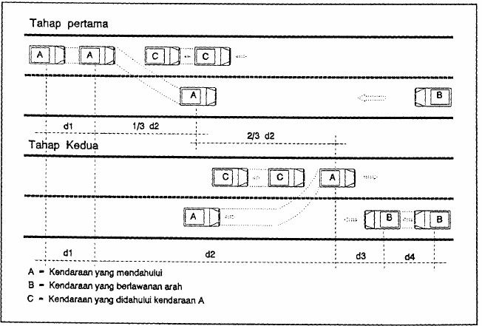

*Sumber : Pedoman Desain Geometrik Jalan, Bina Marga 2021*

Diketahui

d1 = 0,278 t1 x (at1 / ((V – m) + 2))

d2 = 0,278 V t2

d3 = diambil 100 – 300 ft ( 1m = 3,28 ft), dengan tabel

Tabel IV. 8 Penentuan nilai d3

|  |  |  |  |  |
| --- | --- | --- | --- | --- |
| Vr (Km/Jam) | 50 - 65 | 65 - 80 | 80 - 95 | 95 - 110 |
| d3 (m) | 30 | 55 | 75 | 90 |

*Sumber : Pedoman Perencanaan Geometrik Jalan oleh Bina Marga 2021*

d4 = 2/3 d2

dmm = 2/3 d2 + d3 + d4

Maka, persamaan jarak pandang menyiap : d = d1 + d2 + d3 + d4

Keterangan

d1 : jarak yang ditempuh kendaraan yang hendak menyiap selama waktu reaksi dan waktu membawa kendaraannya yang hendak membelok ke jalur kanan

t1 : waktu reaksi, yang besarnya tergantung dari kecepatan yang dapat ditentukan dengan korelasi t1 = 2,12 + 0,026 V

m : perbedaan kecepatan antara kendaraan yang menyiap dan yang disiap (15 km/jam)

V :Kecepatan rata-rata kendaraan yang menyiap dalam perhitungan dapat dianggap sama dengan kecepatan rencana

a : percepatan rata-rata yang besarnya tergantung dengan kecepatan rata-rata kendaraan yang menyiap dengan menggunakan a = 2,052 + 0,0036V

d2 : jarak yang ditempuh kendaraan yang menyiap selama berada lajur sebelah kanan

t2 : waktu reaksi yang besarnya tergantung dari kecepatan yang dapat ditentukan dengan korelasi 6,56 + 0,048 V (Km/jam).

d3 : Jarak bebas yang harus ada antara kendaraan yang menyiap dengan kendaraan yang berlawanan arah setelah gerakan menyiap dilakukan, diambil 30-100 m.

d4 : Jarak yang ditempuh oleh kendaraan yang berlawanan arah selama 2/3 dari waktu yang diperlukan oleh kendaraan yang menyiap berada pada lajur sebelah kanan.

dmm : Jarak pandang menyiap minimum

Tabel IV. 9 Jarak Pandang Menyiap (JPM)

| VD (Km/Jam) | Asumsi Kecepatan Kendaraan dalam arus (Km/Jam) | | JPM (Dibulatkan) (m) |
| --- | --- | --- | --- |
|
| Kendaraan didahului | Kendaraan mendahului |
| 30 | 29 | 44 | 200 |
| 40 | 36 | 51 | 270 |
| 50 | 44 | 59 | 345 |
| 60 | 51 | 66 | 410 |
| 70 | 59 | 74 | 485 |
| 80 | 65 | 80 | 540 |
| 90 | 73 | 88 | 615 |
| 100 | 79 | 94 | 670 |
| 110 | 85 | 100 | 730 |
| 120 | 90 | 105 | 775 |

*Sumber : Pedoman Perencanaan Geometrik Jalan oleh Bina Marga 2021*

* + - 1. Analisis Penampang Melintang Jalan
         1. Drainase

Drainase adalah saluran atau selokan yang membantu membentuk unsur esensial dari setiap jalan yang tidak berada diatas tanggul. Saluran air diperlukan bukan saja untuk keselamatan jangka pendek dan untuk pengguna jalan saathujan turun, melainkan integritas struktural jalan jangka panjang kemiringan melintang pada jalur lalu lintas dengan permukaan yang menggunakan bahan pengikat seperti semen, aspal berkisar antara 2 % - 4 %. Sedangkan jalan yang dengan lapisan permukaan belum mempergunakan bahan pengikat seperti kerikil kemiringan melintang jalan dapat dibuat sebesar 5 %.

* + - * 1. Bahu Jalan

Jalur lalu lintas hendaknya dilengkapi dengan bahu jalan, hanya bila jalur lalu lintas telah dilengkapi dengan median, jalur pemisah atau jalur parkir maka bahu jalan tidak diperlukan lagi.

Bahu jalan pada dasarnya ditentukan oleh klasifikasi jalan, volume dan kecepatan.Hal ini bertujuan agar dapat mempermudah dalam hal perawatan dan tindakan apa saja yang akan dilakukan kedepannya dalam pengelolaan jalan tersebut. Lebih jelasnya dapat dilihat pada tabel diberikut ini :

Tabel IV. 1 Lebar Bahu Jalan sebelah luar/kiri

|  |  |  |  |  |  |
| --- | --- | --- | --- | --- | --- |
| Klasifikasi Perencanaan | | Lebar Bahu Kiri/Luar (m) | | | |
| Tidak ada Trotoar | | | Ada Trotoar |
| Standar Minimum | Pengecualian Minimum | Lebar Yang diinginkan |
| Tipe I | Kelas I | 2 | 1,75 | 3,25 |  |
| Kelas II | 2 | 1,75 | 2,5 |  |
| Tipe II | Kelas I | 2 | 1,5 | 2,5 | 0,5 |
| Kelas II | 2 | 1,5 | 2,5 | 0,5 |
| Kelas III | 2 | 1,5 | 2,5 | 0,5 |
| Kelas IV | 0,5 | 0,5 | 0,5 | 0,5 |

*Sumber : Direktorat Jenderal Bina Marga tahun 1997*

Sebagai catatan, pada pengecualian minimum sebaiknya hanya dipakai pada jembatan dengan bentang 50 m atau lebih, kemudian pada terowongan atau pada daerah dengan ROW terbatas. Selain lebar bahu jalan sebelah luar/kiri, terdapat juga lebar bahu dalam/kanan, yaitu dapat dilihat pada tabel dibawah ini :

Tabel IV. 2 Lebar Bahu Jalan Sebelah dalam/kanan

|  |  |  |
| --- | --- | --- |
| Kelas Perencanaan | | Lebar bahu jalan dalam (m) |
| Tipe I | Kelas I | 1 |
| Kelas II | 0,75 |
| Kelas I | 0,5 |
| Tipe II | Kelas II | 0,5 |
| Kelas III | 0,5 |
| Kelas IV | 0,5 |

*Sumber : Direktorat Jenderal Bina Marga tahun 1997*

* + - * 1. Jalur Lalu Lintas

Jalur lalu lintas terdiri dari beberapa lajur lalu lintas yang berfungsi untuk tempat lewatnya kendaraan bermotor. Sesuai dengan standar yang diberikan oleh Direktorat Jenderal Bina Marga ukuran lebar jalur lalu lintas adalah :

Tabel IV. 3 Lebar Jalur Lalu Lintas

|  |  |  |
| --- | --- | --- |
| Kelas Perencanaan | | Lebar Jalur LL (m) |
| Tipe I | Kelas I | 3,5 |
| Kelas II | 3,5 |
| Tipe II | Kelas I | 3,5 |
| Kelas II | 3,25 |
| Kelas III | 3,25, 3,0 |

*Sumber : Direktorat Jenderal Bina Marga*

* + - 1. Analisis Alinyemen Horizontal

Alinyemen horisontal terdiri dari bagian lurus jalan dan bagian lengkung jalan atau biasa disebut juga tikungan. Perubahan badan jalan oleh kebutuhan pemakai jalan yang akan diproyeksikan tegak lurus bidang datar. Bagian lengkung jalan atau tikungan terbagi menjadi tiga jenis tikungan. Tikungan tersebut adalah sebagai berikut.

* + 1. Lingkaran penuh (*Full Circle* = FC)
    2. Spiral-Lingkaran-Spiral (*Spiral-Circle-Spiral*=S-C-S)
    3. Spiral-Spiral (S-S)

1. Kecepatan Rencana (Vr)

Kecepatan rencana (Vr) adalah kecepatan yang dipilih sebagai dasar perencanaan geometric jalan yang memungkinkan kendaraan-kendaraan bergerak dengan aman dan nyaman dalam kondisi cuaca yang cerah, lalu lintas yang lenggang dan pengaruh samping jalan yang tidak berarti. Sehingga dapat diratikan kecepatan ini merupakan kecepatan kendaraan apabila dalam berjalan tidak mengalami hambatan apapun dalam melintas

Tabel Klafisikasi Medan Jalan

|  |  |  |  |
| --- | --- | --- | --- |
| **No** | **Jenis Medan** | **Notasi** | **Kemiringan Medan (%)** |
| 1 | Datar | D | < 10 |
| 2 | Bukit | B | Oct-25 |
| 3 | Gunung | G | > 25 |

Sumber : Pedoman Desain Geometrik Jalan Dirjen Bina Marga 2021

**Tabel IV.** 2 Kecepatan Rencana

|  |  |  |  |  |  |  |
| --- | --- | --- | --- | --- | --- | --- |
| Pengelompokan Fungsi Jalan | Status Dan Penyelenggara Jalan | SPPJ | Tipe Jalan (Paling Kecil) | Rentang Vd (Km/Jam) | | |
| Datar | Bukit | Gunung |
| Jalan Arteri Primer | Jalan Nasional | JBH | 4/2-T | 80 - 120 | 70 - 110 | 60 - 100 |
| JRY | 4/2-T | 60 - 100 | 50 - 90 | 40 - 80 |
| JLR | 2/2-TT | 15 - 60 | 15 - 50 | 15 - 40 |
| Jalan Kolektor Primer | Jalan Nasional | JRY | 4/2-T | 40 - 80 | 30 - 70 | 20 - 60 |
| JLR | 2/2-TT | 15 - 40 | 15 - 40 | 15 - 40 |
| Jalan Lokal Primer | Jalan Provinsi | JSD | 2/2-TT | 40 - 80 | 30 - 70 | 20 - 60 |
| Jalan Kabupaten | JKC | 2/2TT | 20 - 60 | 20 - 50 | 20 - 40 |
| Jalan Arteri Sekunder | Jalan Nasional | JBH | 4/2-T | 60 - 100 | 60 - 100 | 60 - 100 |
| Jalan Kota | JSD | 2/2-TT | 30 - 60 | 30 - 60 | 30 - 60 |
| Jalan Kolektor Sekunder | Jalan Kota | JSD | 2/2 TT | 20 - 40 | 20 - 40 | 20 - 40 |
| Jalan Lokal Sekunder | Jalan Kota | JKC | 2/2-TT | 10-30 | 10-30 | 10-30 |

*Sumber : Pedoman Desain Geometrik Jalan Dirjen Bina Marga 2021*

1. Radius Lengkung Horizontal

Besarnya lengkung radius horizontal dipengaruhi oleh nilai kecepatan rencana, elevasi dan gaya gesek jalannya, hindarkan merencanakan alinyemen horizontal jalan dengan mempergunakan radius minimum karena akan menghasilkan lengkung yang paling tajam pada ruas jalan tersebut sehingga pengemudi merasa tidak nyaman dengan kondisi seperti ini. Besar kecilnya lengkung horizontal disesuaikan dengan kecepatan rencana pada ruas jalan tersebut, tabel dibawah ini menunjukan besarnya radius lengkung horizontal dengan kecepatan rencananya.

Tabel IV. 3 Kecepatan Rencana dan R Minimum Desain

| **Kecepatan Rencana** | **e Maks** | **F Maks** | **R Min Desain** | **D Maks Desain** |
| --- | --- | --- | --- | --- |
| **(Km/Jam)** | **(%)** | **(m)** | **(m)** | **()** |
|  | 4 |  | 60 | 23.87 |
| 40 | 6 | 0,17 | 55 | 26.04 |
|  | 8 |  | 50 | 28.65 |
|  | 4 |  | 100 | 14.32 |
| 50 | 6 | 0,17 | 90 | 15.92 |
|  | 8 |  | 80 | 17.91 |
|  | 4 |  | 150 | 9.55 |
| 60 | 6 | 0,15 | 135 | 10.61 |
|  | 8 |  | 125 | 11.46 |
|  | 4 |  | 215 | 6.66 |
| 70 | 6 | 0,14 | 195 | 7.35 |
|  | 8 |  | 175 | 8.19 |
|  | 4 |  | 280 | 5.12 |
| 80 | 6 | 0,14 | 250 | 5.73 |
|  | 8 |  | 230 | 6.23 |
|  | 4 |  | 375 | 3.82 |
| 90 | 6 | 0,13 | 335 | 4.28 |
|  | 8 |  | 305 | 4.70 |
|  | 4 |  | 490 | 2.92 |
| 100 | 6 | 0,12 | 435 | 3.29 |
|  | 8 |  | 395 | 3.63 |
|  | 4 |  | - | - |
| 110 | 6 | 0,11 | 560 | 2.56 |
|  | 8 |  | 500 | 2.86 |
|  | 4 |  | - | - |
| 120 | 6 | 0,09 | 755 | 1.90 |
|  | 8 |  | 665 | 2.15 |

*Sumber : Pedoman Desain Geometrik Jalan Dirjen Bina Marga 2021*

Untuk mendapatkan nilai R minimum dapat ditentukan dengan mempergunakan rumus dibawah ini :

$$R=\frac{V^{2}}{\left(e+f\right)g}=\frac{V^{2}}{\left(e+f\right)127}$$

*Sumber : Pedoman Desain Geometrik Jalan Dirjen Bina Marga 2021*

Keterangan :

V : Kecepatan Kendaraan (m/s)

R : Radius tikungan (m)

e : Superelevasi perkerasan (m/m’)

f : gaya gesek melintang antara ban dan perkerasan (m)

g : percepatan konstan gravitasi 9,81 m/s2

1. Derajat Lengkung (D)

Besar kecilnya derajat lengkung jalan ditentukan oleh kecepatan rencana jalan dan radius lengkung horizontalnya, semakin besar R maka semakin kecil D dan semakin tumpul lengkung horizontal rencananya, sebaliknya semakin kecil R, semakin besar D dan semakin tajam lengkung horizontal yang direncanakan. Untuk lebih jelasnya D digunakan rumus dibawah ini :

$$D=\frac{1432,4}{R}$$

*Sumber : Pedoman Desain Geometrik Jalan Dirjen Bina Marga 2021*

Keterangan:

D : Derajat Lengkung ( 0 )

R : Jari-jari tikungan (m)

1. Koefisien Gesek (Fs)

Gaya gesekan melintang (Fs) adalah besarnya gesekan yang timbul antara ban kendaraan dan pemukaan jalan dalam arah melintang jalan yang berfungsi untuk mengimbangi gaya sentrifugal.

Perbandingan antara Gaya gesekan melintang dan gaya normal yang bekerja disebut Koefisien Gesekan Melintang.

*Sumber : Pedoman Desain Geometrik Jalan Dirjen Bina Marga 2021*

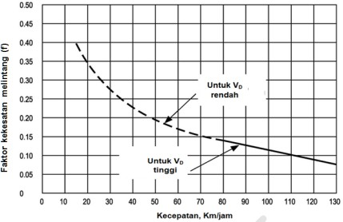

Faktor Kekesatan Melintang

1. Lengkung Peralihan

Lengkung peralihan adalah kengkung yang dibulatkan diantara bagian lurus jalan dan bagian lengkung jalan dengan jari-jari yang berfungsi untuk mengantisipasi perubahan alinemen jalan dari bentuk lurus sampai bagian lengkung jalan dengan jari-jari R. Supaya perubahan gaya sentrifugal dan kemiringan berubah secara teratur maka perlu panjang spiral sedemikian rupa sehingga menjamin keamanan dan kenyamanan. Panjang lengkung peralihan (LS).

$$Ls=\frac{Vr}{3,6}×T$$

*Sumber : Pedoman Desain Geometrik Jalan Dirjen Bina Marga 2021*

Keterangan:

Ls : Lengkung peralihan

Vr : Kecepatan Rencana

T : 3 detik

1. Elevasi Jalan

Penentuan elevasi jalan digunakan untuk penampang melintang pada setiap titik disuatu lengkung horizontal yang direncanakan, elevasi jalan ditentukan sesuai desain jalan tersebut dibuat didalam kota atau untuk luar kota, elevasi untuk dalam kota adalah 8% sedangkan elevasi untuk luar kota adalah 10%.

Radius minimum untuk jenis lengkung lingkaran sederhana ditentukan oleh superelevasi ≤ 3% jadi Rminnya ditentukan oleh R yang menghasikan elevasi 3%.

Dalam desain geometrik jalan digunakan beberapa rumus untuk mendapatkan hasil mengenai geometriknya, adapun rumus yang digunakan adalah:

$$e+f=\frac{V^{2}}{127×R}$$

Keterangan:

e: Superelevasi (%)

f: Koefisien Gesekan

V: Kecepatan (Km/Jam)

R: Panjang Radius/ Jari-jari (m)

* + - 1. Analisis Fasilitas Kelengkapan Jalan
         1. Rambu Jalan

Rambu adalah alat yang utama dalam mengatur, memberi peringatan dan mengarahkan lalu lintas. Rambu yang efektif harus memenuhi hal – hal berikut:

Memenuhi kebutuhan

Menarik perhatian dan mendapat respek pengguna jalan.

Memberikan pesan yang sederhana dan mudah dimengerti.

Menyediakan waktu cukup kepada pengguna jalan dalam memberikan respon.

Untuk memenuhi kebutuhan tersebut pertimbangan – pertimbangan yang harus diperhatikan dalam perencanaan dan pemasangan rambu adalah :

* + - * 1. Keseragaman bentuk

Keseragaman dalam alat kontrol lalu lintas memudahkan tugas pengemudi untuk mengenal, memahami dan memberikan respon. Konsistensi dalam penetapan bentuk dan ukuran rambu akan menghasilkan konsistensi persepsi dan respon pengemudi.

* + - * 1. Desain rambu

Warna, bentuk, ukuran, dan tingkat retrorefleksi yang memenuhi standar akan menarik perhatian pengguna jalan, mudah dipahami dan memberikan waktu yang cukup bagi pengemudi dalam memberikan respon.

* + - * 1. Lokasi rambu

Lokasi rambu berhubungan dengan pengemudi sehingga pengemudi yang berjalan dengan kecepatan normal dapat memiliki waktu yang cukup dalam memberikan respon.

* + - * 1. Operasi rambu

Rambu yang benar pada lokasi yang tepat harus memenuhi kebutuhan lalu lintas dan diperlukan pelayanan yang konsisten dengan memasang rambu yang sesuai kebutuhan.

* + - * 1. Pemeliharaan rambu

Pemeliharaan rambu diperlukan agar rambu tetap berfungsi baik. Yang perlu diperhatikan dalam pemasangan dan peletakan rambu antara lain adalah:

Jarak penempatan

Tinggi rambu

Posisi rambu

* + - * 1. Tata cara penempatan

Penempatan rambu lalu lintas harus memperhatikan hal sebagai berikut:

Daerah

Daerah tempat dipasangnya rambu dihitung dengan cara mengaitkan jarak kebebasan pandangan terhadap waktu alih gerak (manuver) kendaraan yang diperlukan. Kecepatan yang digunakan dapat berupa kecepatan rencana, batas kecepatan atau jika suatu masalah yang bersifat praktis telah diidentifikasikan maka berdasarkan survai dapat ditetapkan kecepatan setempat atas dasar persentil ke 85.

Penempatan

Rambu ditempatkan di sebelah kiri menurut arah lalu lintas, diluar jarak tertentu dari tepi paling luar bahu jalan atau jalur lalu lintas kendaraan dan tidak merintangi lalu lintas kendaraan atau pejalan kaki. Serta dapat dilihat dengan jelas oleh pemakai jalan. Dalam keadaan tertentu dengan mempertimbangkan lokasi dan kondisi lalu lintas, rambu dapat ditempatkan disebelah kanan atau diatas daerah manfaat jalan.

Jarak penempatan antara rambu yang terdekat dengan bagian tepi paling luar bahu jalan atau jalur lalu lintas kendaraan minimal 0,60 meter, sedangkan rambu yang dipasang pada pemisah jalan (median) ditempatkan dengan jarak 0,30 m dari bagian paling luar dari permisah jalan.

Penempatan rambu disebelah kanan jalan atau diatas daerah manfaat jalan harus mempertimbangkan faktor – faktor antara lain geografis, geometris jalan, kondisi lalulintas, jarak pandang dan kecepatan rencana.

Tinggi

Bagian sisi rambu yang paling rendah harus minimal 1,75 m dan tinggi maksimum 2,65 m diatas titik pada sisi jalan yang tingginya diukur dari permukaan jalan sampai dengan sisi daun rambu bagian bawah atau papan tambahan bagian bawah apabila rambu dilengkapi dengan papan tambahan sedangkan rambu yang dipasang pada fasilitas pejalan kaki tinggi minimum 2.00 m dan maksimum 2,65 m dari sisi rambu yang paling bawah atau papan tambahan. Khusus untuk rambu peringatan ditempatkan dengan ketinggian 1,20 m dan rambu yang ditempatkan di atas daerah manfaat jalan minimum 5,00 m.

Orientasi

Pemasangan rambu lalu lintas jalan berorientasi (mengarah) tegak lurus terhadap arah perjalanan (sumbu jalan) untuk jalan yang melengkung/belok ke kanan. Untuk jalan yang lurus atau melengkung/belok ke kiri pemasangan posisi rambu harus digeser minimal 30 searah jarum jam dari posisi tegak lurus sumbu jalan kecuali rambu petunjuk seperti tempat penyeberangan, tempat pemberhentian bus, tempat parkir dan petunjuk fasilitas, pemasangan rambu sejajar dengan bahu (tepi) jalan, dan arah dari rambu harus mengarah tepat. Posisi rambu tidak boleh terhalang oleh bangunan, pepohonan dan atau benda – benda lain yang dapat mengakibatkan mengurangi atau menghilangkan arti rambu yang terpasang.

Khusus RPPJ yang menunjukan lokasi / tempat (warna dasar hijau, warna huruf putih) harus memperhatikan hal-hal berikut :

Menunjuk lokasi yang umum dan perlu bagi masyarakat seperti bandara, rumah sakit, nama kota, situs, dan lain- lain yang sejenis.

Lokasi yang ditunjuk bersifat tetap atau tidak berubah- ubah dalam waktu panjang.

Untuk RPPJ yang menunjuk 2 (dua) atau lebih tempat / kota yang letaknya berurut berlaku ketentuan tempat/ kota yang lebih jauh dibawahnya dan yang paling jauh dibawahnya lagi.

Sedangkan untuk RPPJ yang ditempatkan di jalan Nasonal dilengkapi dengan nomor rute jalan.

* + - 1. Analisis Potensi Bahaya

Didapatkan dari survei langsung terkait kondisi fasilitas perlengkapan jalan yang ada di Jalan Mbambang Kesamben. Seperti rambu, marka, lampu penerangan jalan dan lain-lain. Serta menganalisis secara langsung terkait kondisi eksisting di Jalan Mbambang Kesamben yang beresiko terdapat bahaya sisi jalan. Cara menentukan kondisi tersebut termasuk hazard atau bukan adalah dengan cara: apabila dapat membayangkan suatu kecelakaan akan terjadi dengan adanya bahaya tersebut. Lalu jika belum bisa membayangkan, maka kondisi tersebut bukanlah termasuk hazard. Bahaya sisi jalan dapat berupa benda atau kondisi yang tidak sesuai dengan yang seharusnya. Berikut beberapa contoh hazard yang sering ditemukan adalah :

1. Rambu atau APILL yang tertutup vegetasi
2. Marka jalan yang hilang atau sudah mulai pudar
3. Jalan berlubang (pothole) atau tidak rata
4. Permukaan jalan licin (polishing)
5. Trotoar berlubang atau beralih fungsi
6. Parkir di badan jalan

# BAB V ANALISIS DATA DAN PEMECEHAN MASALAH

## Analisis Makro

Menurut Undang-Undang Republik Indonesia Nomor 22 Tahun 2009 Tentang Lalu Lintas dan Angkutan Jalan Pasal 1 Angka 24 Kecelakaan Lalu lintas adalah suatu peristiwa di jalan yang tidak diduga dan tidak sengaja melibatkan kendaraan dengan atau tanpa pengguna jalan lain yang mengakibatkan korban manusia dan/atau kerugian harta benda dan Undang- Undang Republik Indonesia Nomor 22 Tahun 2009 Tentang Lalu Lintas dan Angkutan Jalan Pasal 229 Ayat (1) Kecelakaan digolongkan atas : Kecelakaan Lalu Lintas Ringan, Kecelakaan Lalu Lintas Sedang dan Kecelakaan Lalu Lintas Berat.

Analisis ini dilakukan untuk mengetahui bagaimana kecenderungan terjadinya kecelakaan lalu lintas di Kabupaten Blitar. Analisis makro digunakan untuk mengidentifikasi karakteristik kecelakaan yang bersifat umum seperti analisis terhadap waktu kejadian, analisis terhadap korban kecelakaan dan analisis terhadap jenis kecelakaan yang dilakukan dengan tahapan sebagai berikut :

1. Analisis Terhadap Waktu Kejadian Kecelakaan

Data yang telah terkumpul selanjutnya dianalisis untuk mendapatkan informasi kecenderungan terjadinya kecelakaan lalu lintas dalam segi waktu kejadian

* + - 1. Berdasarkan Tahun Kejadian

Data ini diperoleh dari Satlantas Kepolisian Resort Kabupaten Blitar yang merupakan data kecelakaan yang terjadi selama 5 tahun terakhir dari tahun 2016 sampai dengan tahun 2020 di Ruas jalan Mbambang Kesamben kabupaten Blitar

Berdasarkan hasil analisis data kecelakaan pada Ruas jalan Mbambang Kesamben kabupaten Blitar pada tabel II.2 dapat

diketahui bahwa kejadian kecelakaan mengalami tren penurunan pada tiap tahunnya, serta tingkat keparahan korban yang dialami tiap tahunnya dari tahun 2016 sampai tahun 2020. Dari data tersebut dapat diketahui jumlah kejadian kecelakaan tertinggi pada tahun 2016 ,dengan jumlah kecelakaan sebanyak 18 kejadian dengan 4 korban meninggal dunia, 1 korban luka berat, dan 28 korban luka ringan. Hal ini menandakan bahwa kecelakaan yang terjadi di Ruas jalan Mbambang Kesamben kabupaten Blitar, tidak bisa dianggap sebagai kecelakaan ringan, melihat dari jumlah korban yang meninggal dunia selalu ada pada tiap tahunnya selama lima tahun terakhir serta kurangnya perlengkapan fasilitas jalan pada tahun 2019 pada yang dapat memicu terjadinya kecelakaan lalu lintas dengan tingkat fatalitas korban yang tinggi.

* + - 1. Berdasarkan Hari Kejadian

Data kecelakaan lalu lintas perhari selama tahun 2016 – 2020 dipergunakan untuk mengetahui pada hari apa kecelakaan lalu lintas paling besar terjadi, untuk selanjutnya mengetahui apa penyebabnya serta kemudian diambil Langkah-langkah penanggulangan kecelakaan lalu lintas di bulan tersebut.

Berdasarkan hasil analisis dari data kecelakaan lalu lintas di Ruas jalan Mbambang Kesamben yang terdapat pada tabel II.3 dapat diketahui bahwasanya kejadian tertinggi pada hari Minggu dengan total 12 kejadian kecelakaan. Hal ini disebabkan tingginya arus kendaraan yang melintasi ruas jalan ini pada hari minggu untuk pergi atau pulang menuju Malang Raya maupun kea rah sebaliknya.Seperti yang telah kita ketahui Bersama,ruas jalan ini merupakan jalan utama bagi masyarakat Kabupaten Blitar yang hendak peri atau pulang ke Malang

* + - 1. Berdasarkan Jam Kejadian

Analisis ini digunakan untuk mengetahui waktu yang paling rawan terjadinya kecelakaan lalu lintas, sehingga pada waktu tersebut dapat dilakukan pengawasan yang lebih efektif. Berikut merupakan data yang diperoleh dari Satuan Lalu Lintas Kepolisian Resort Kabupaten Blitar Berdasarkan Jam Kejadian Kecelakaan.

Berdasarkan Tabel II.4 diatas dapat diketahui waktu yang sering terjadinya kecelakaan lalu lintas adalah pada pukul 12.00 – 17.59 WIB sebanyak 33 kejadian. Hal ini disebabkan pada ruas jalan ini merupakan ruas jalan yang memiliki fungs kolektori yang banyak dilalui oleh kendaraan pribadi maupun kendaraan angkutan barang. Serta pada jam tersebut waktunya kendaraan angkutan barang melintas dan jam karyawan pulang bekerja.

1. Analisis Terhadap Jenis Kecelakaan
2. Berdasarkan Jenis Kendaraan Yang Terlibat

Data yang telah terkumpul, selanjutnya dianalisis untuk mendapatkan informasi kecenderungan terjadinya kecelakaan lalu lintas dalam segi kendaraan yang terlibat. Kecelakaan lalu lintas berdasarkan jenis kendaraan yang terlibat dibedakan menjadi lima (4) jenis kendaraan yaitu : sepeda motor, bus, mobil, dan angkutan barang.

Dari data yang terlampir di tabel II.5, dapat diketahui bahwa kecelakaan berdasarkan jenis kendaraan yang terlibat sering terjadi oleh sepeda motor. Hal ini dikarenakan sepeda motor merupakan jenis kendaraan yang paling banyak digunakan oleh masyarakat Kabupaten Blitar dari segi kepemilikan kendaraannya, serta kemudahan dalam pemakaiannya. Namun, karena tidak diikuti dengan pengetahuan dalam berkendara yang berkeselamatan sehingga berpengaruh atas banyaknya kejadian kecelakaan lalu lintas oleh pengguna kendaraan sepeda motor.

1. Berdasarkan Tipe/ Jenis Kecelakaan

Kecelakaan menurut jenis atau tipe kecelakaan adalah kecelakaan yang melibatkan antara kendaraan satu dengan kendaraan lainnya ataupun dengan orang. Baik karena pengemudi itu sendiri maupun dengan kendaraan lainnya.

Berdasarkan Tipe Tabrakan/Kecelakaan pada tabel II.6 menunjukan jumlah kecelakaan berdasarkan tipe kecelakaan yang dihitung dari tahun 2016 sampai dengan tahun 2020.

Tipe kecelakaan yang sering terjadi di ruas jalan Mbambang Kesamben adalah Tabrakan Depan – Depan dengan total 24 kejadian. Salah satu penyebab tingginya angka tipe kecelakaan depan-depan dikarenakan karakteristik jalan yang merupakan tikungan dan tidak didukung dengan perlengkapan jalan yang baik serta pengemudi kendaraan bermotor yang cenderung memacu kendaraannya dengan kecepatan tinggi sangat berpengaruh atas terjadinya kecelakaan lalu lintas dengan tipe tabrakan depan-depan. Khususnya pada tahun 2016 terdapat 7 kejadian kecelakaan ruas jalan Mbambang Kesamben dengan tipe tabrakan terbanyak yaitu tabrakan depan-depan.

## Analisis Mikro

1. Analisis Kecepatan

Menurut Peraturan Menteri Perhubungan Nomor 111 tahun 2015 tentang Tata Cara Penetapan Batas Kecepatan, Batas kecepatan adalah aturan yang sifatnya umum dan/atau khusus untuk membatasi kecepatan yang lebih rendah karena alasan keramaian, disekitar sekolah, banyaknya kegiatan disekitar jalan, penghematan energi ataupun karena alasan geometrik jalan.

Analisis ini digunakan untuk menentukan batas kecepatan maksimum, minimum serta rata-rata kendaraan yang didasarkan pada teknis dan data lalu lintas, sehingga analisis yang digunakan yaitu analisis persenti 85%. Dimana 85% kecepatan kendaraan berjalan pada atau kurang dari kecepatan 85 percentile speed. Sehingga, dapat dilihat pada tabel batas kecepatan persentil 85% kendaraan yang diperoleh dari survei kecepataan sesaat pada ruas jalan Mbambang Kesamben Kabupaten Blitar

Table V. 1 Kecepatan Sesaat ruas jalan Mbambang Kesamben

|  |  |  |  |  |  |
| --- | --- | --- | --- | --- | --- |
| No | Jenis Kendaraan | Kecepatan Maksimal | Kecepatan Minimal | Kecepatan Rata-Rata | Persentil 85 |
|
| 1 | Sepeda Motor | 67,16 | 36,66 | 50,27 | 57,68 |
| 2 | Mobil | 54,22 | 33,87 | 44,37 | 50,48 |
| 3 | Bus | 41,52 | 31,83 | 36,03 | 39,49 |
| 4 | Pick Up | 56,78 | 37,42 | 47,42 | 55,45 |
| 5 | Truck Sedang | 43,74 | 33,46 | 39,00 | 42,22 |
| 6 | Truck Besar | 38,88 | 34,52 | 36,45 | 37,95 |

*Sumber: Hasil Analisis Tahun 2022*

Berdasarkan analisis survei kecepatan sesaat (spot speed) diatas, diketahui bahwa kendaraan yang melintasi ruas jalan Mbambang Kesamben memiliki kecepatan rata-rata yang cukup tinggi. Hal ini dikarenakan fungsi jalan kolektor yang merupakan jalan lintas penghubung utama antara Kabupaten Blitar dengan Kabupaten Malang, sehingga memicu pengemudi kendaraan bermotor memacu kendaraannya dengan kecepatan tinggi. Pada analisis ini dapat diketahui bahwa sepeda motor arah masuk Kabupaten Blitar memiliki kecepatan rata-rata 50 km/jam akan tetapi kecepatan pada persentil 85 untuk sepeda motor mencapai kecepatan 57 km/jam serta dapat diketahui kecepatan maksimum sepeda motor adalah 67 km/jam sedangkan kecepatan minimum sepeda motor adalah 36 km/jam. Begitu juga dengan kendaraan lainnya seperti mobil pribadi, pick up hingga angkutan barang yang melalui ruas jalan ini.

Setelah didapatkan kecepatan exsisting kendaraan, selanjutnya dibandingkan dengan kecepatan rencana. Kecepatan rencana pada ruas jalan Mbambang Kesamben adalah 40 km/jam, kecepatan exsisting lebih tinggi dibandingkan dengan kecepatan rencana maka kecepatan kendaraan tidak sesuai dengan kecepatan rencana.Hal ini dikarenakan banyaknya pengemudi yang mengendarai kendaraannya dengan kecepatan kecepatan tinggi sehingga dapat menyebabkan terjadinya kecelakaan lalu lintas

1. Analisis Geometri Jalan
2. Dalam analisis klasifikasi jalan, akan menentukan besar beda tinggi (Δh) pada masing – masing segmen untuk menentukan jenis medan jalan serta untuk mengetahui kecepatan yang sesuai dengan Pedoman Desain Geometrik Jalan Bina Marga Tahun 2021.

Table V. 2 Analisis Geometrik Jalan

|  |  |  |  |
| --- | --- | --- | --- |
| Panjang Jalan | Rentang Ketinggian | Rentang Panjang Jalan | Gradien Ketinggian |
| 1-100 | 194-190 | 50 meter | 8,00% |
| 51-100 | 190-188 | 50 meter | 4,00% |
| 101-150 | 188-183 | 50 meter | 10,00% |
| 151-200 | 183-184 | 50 meter | -2,00% |
| 201-250 | 184-185 | 50 meter | -2,00% |
| 251-300 | 185-185 | 50 meter | 0,00% |
| 300-320 | 185-187 | 20 meter | -10,00% |
| Rata-Rata | | | 1,14% |

*Sumber: Hasil Analisis Tahun 2022*

Berdasarkan dengan tabel di atas diketahui bahwa terdapat rata – rata beda tinggi pada segmen tersebut bervariasi dan setelah di rata-ratakan didapatkan nilai 1,14% yang berada dibawah <10% yang berarti Ruas Jalan Mbambang Kesamben termasuk ke dalam jenis Datar (D).

Setelah mendapatkan jenis medan jalan, yaitu datar maka selanjutnya adalah mengetahui kecepatan rencana. Sesuai dengan fungsi dan status Jalan Mbambang Kesamben dikabupaten Blitar yang merupakan jalan kolektor primer dan status jalan nasional, serta jalan ini termasuk jalan lalu lintas rendah (JLR) dikarenakan memiliki LHRT < 2000 SMP/hari dengan kondisi jalan merupakan 2/2 UD.

Berdasarkan dengan hal tersebut maka sesuai dengan Pedoman Desain Geometrik Jalan oleh Bina Marga Tahun 2021 maka kecepatan rencana yang diterapkan pada Ruas Mbambang Kesamben yaitu 15 – 40 Km/Jam.

1. Radius Tikung

Berdasarkan hasil Hasil dari Google Earth radius tikungan yang di dapatkan ialah 36,65 meter, hal ini bisa di lihat pada gambar di bawah ini:

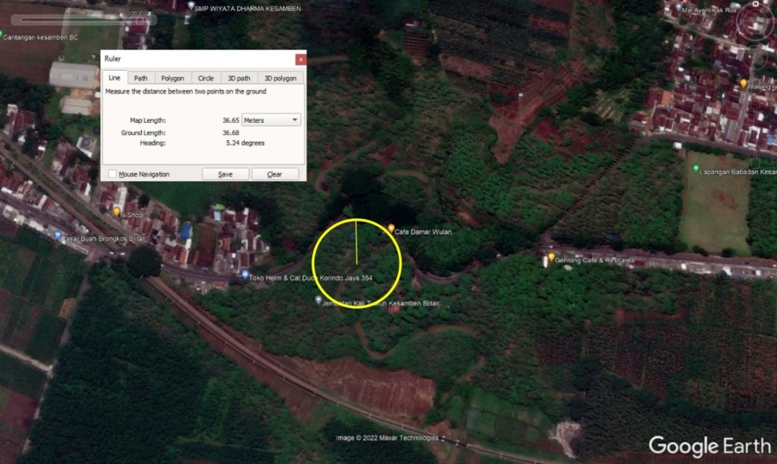

*Sumber: Google Earth 2022*

Gambar V. 1 Gambar Radius Tikung

1. Alinyemen Horizontal

Dalam analisis alinyemen, menganalisis titik lokasi kecelakaan pada tikungan Brongkos pada ruas jalan Mbambang Kesamben. Dalam analisis alinyemen horizontal terkait dengan radius tikungan (Rc), panjang lengkung (lc), superelevasi (e), lengkung peralihan (ls), derajat lengkung (D), dan koefisien gesek (fs). Dalam penentuan tikungan didapatkan bahwa jika diperoleh Lc < 25 m, maka dapat dikatakan bahwa termasuk tikungan Spiral – Spiral (S-S), jika p dihitung dengan P = Ls2/24Rc < 0,25 maka tikungan tersebut dikatakan lengkung Full Circle, dan jika nilai P > 0,25 maka dapat dikatakan sebagai Spiral – Circle – Spiral.

Berikut merupakan analisis terkait dengan beberapa indikator alinyemen horizontal :

Diketahui:

e = 4% atau 0,04

fmaks = 0,22

Rc = 36,65 meter

D = = = 39,1o

Vseharusnya = R = $\frac{V^{2}}{\left(e+f\right)127}$

= 36,65 = $\frac{V^{2}}{\left(0,04+0,22\right)127}$ = 34,79 km/jam

Ls = $\frac{Vr}{3,6}×T=\frac{34,79}{3,6}×3=29,0$ meter

P =Ls2 / 24Rc = (29,0)2 / 24 (36,65) = 0,96 > 0,25

Setelah di lakukannya analisis berdasarkan dengan data yang di dapatkan maka hasil karakteristik alinyemen horizontal pada titik tikungan, antara lain:

Table V. 3 Analisis Alinyemen Horizontal

|  |  |  |  |
| --- | --- | --- | --- |
| Titik Lokasi | Jenis Tikungan | Rc (meter) | D (o) |
| Tikungan Brongkos | Spiral-Circle-Spiral (SCS) | 36,65 | 39,1 |
|  |

*Sumber: Hasil Analisis Tahun 2022*

1. Kecepatan Hitung

Didalam wilayah studi ini hanya terdapat satu tikungan yang menjadi masalah. Oleh karena itu, pada tahapan ini penekanan masalah hanya di fokuskan pada titik tersebut untuk kemudian dianalisa guna mendapat kecepatan rata-rata kendaran (V hitung) yang akan dibandingkan dengan V ekisting dari hasil analisis survei spot speed serta Vrencana= 40 km/jam yang berdasarkan fungsi jalan, yaitu jalan kolektor. Perhitungan untuk mendapatkan Vhitung adalah sebagai berikut :

Diketahui :

V rencana : 40 Km/Jam

f : 0,22

R : 36,65

e : 0.04

Ditanya V hitung = ..?

Jawab :

$$R=\frac{V^{2}}{(e+f)×127}$$

$$V^{2}=(e+f)×127×R$$

$=(0,04+0,22)×127×36,65$

$$V^{2}=√1210,183$$

V =34,79

Table V. 4 Analisis Alinyemen Horizontal

|  |  |  |  |
| --- | --- | --- | --- |
| Nama Tikungan | V hitung  (Km/Jam) | V eksisting  (Km/Jam) | V rencana  (Km/Jam) |
| Brongkos | 34,79 | 57,68 | 40 |

*Sumber: Hasil Analisis Tahun 2022*

Dari penjelasan tabel di atas, dapat diketahui bahwa tikungan Brongkos yang terdapat di ruas jalan Mbambang Kesamben l ini cenderung berpotensi menimbulkan kejadian kecelakaan. Hal ini disebabkan kecepatan kendaraan existing di lapangan (57,68 km/jam) ternyata lebih besar dari kecepatan kendaraan yang seharusnya (34,79,km/jam) dari hasil perhitungan berdasarkan radius dari hasil pengukuran.

1. Radius Minimum

Untuk keamanan dan kenyamanan pengemudi di tikungan, perlu diketahui radius minimum sebenarnya yang dibandingkan dengan radius hasil pengukuran di lapangan. Contoh perhitungan untuk mencari R minimum adalah sebagai berikut:

Dik :

V eksisting = 57,68 Km/Jam

f = 0,22

e = 0,04

Dit : R min … ?

Jawab :

$$R min=\frac{V^{2}}{(e+f)×127}$$

$R min=\frac{{57,68}^{2}}{(0,04+0,22)×127}$

=100,7566 meter

Table V. 5 Analisis Alinyemen Horizontal

|  |  |  |  |  |  |
| --- | --- | --- | --- | --- | --- |
| Nama Tikungan | e maks | f maks | V eksisiting | R min (Meter) | R eksisting (meter) |
| Brongkos | 0,04 | 0.22 | 57,68 | 100,76 meter | 36,65 |

*Sumber: Hasil Analisis Tahun 2022*

Tabel di atas menjelaskan bahwa radius hasil pengukuran di lapangan tidak memenuhi radius minimum yang disarankan berdasarkan kecepatan rata-rata kendaraan existing. Jadi, berdasarkan standar perencanaan geometrik jalan, jari-jari tikungan yang ada menimbulkan masalah. Hal ini dapat dilihat bahwa radius tikungan dari hasil pengukuran lebih kecil ( 36,65 m) dari pada jari-jari minimum yang disarankan (100,76 m).

1. Derajat Lengkung Jalan (D)

Besar kecilnya derajat lengkung jalan ditentukan oleh kecepatan rencana jalan dan radius lengkung horizontalnya, semakin besar R semakin kecil D dan semakin tumpul lengkung horizontal rencananya, sebaliknya semakin kecil R, semakin besar D dan semakin tajam lengkung horizontal yang direncanakan. Analisa perhitungan derajat lengkung jalan (D):

Diketahui:

R min = 100,76

R eksisting = 36,65

Ditanya : D …?

Jawab :

$$D =\frac{1432,4}{R}$$

$$D maks =\frac{1432,4}{100,76}=14,22°$$

$$D Eksisting =\frac{1432,4}{36,65}=39,09°$$

Table V. 6 Analisis Alinyemen Horizontal

|  |  |  |
| --- | --- | --- |
| Nama Tikungan | D eksisting (0) | D maks (0) |
| Brongkos | 39,090 | 14,220 |

*Sumber: Hasil Analisis Tahun 2022*

1. Jarak Pandang
2. Jarak Pandang Henti

Jarak pandang merupakan Panjang jalan di depan kendaraan yang masih dapat dilihat dengan jelas diukur dari titik kedudukan pengemudi. Sedangkan jarak pandang henti jarak yang ditempuh pengemudi untuk menhentikan kendaraannya. Oleh karena itu, keamanan dan kenyamanan pengemudi kendaraan untuk dapat melihat jelas dan menyadari situasi pada saat mengemudikan kendaraannya, apakah sangat tergantung pada jarak yang dapat dilihat dari tempat kedudukananya.

Guna memberikan keamanan bagi pengemudi kendaraan, maka setiap panjang jalan harus di penuhi dengan jarak pandang sepanjang jarak pandang henti minimum. Jarak pandang henti minimum merupakan jarak yang di tempuh pengemudi selama menyadari ada nya rintangan sampai menginjak rem ditambah jarak untuk mengerem. Waktu yang dibutuhkan pengemudi dari saat menyadari adanya rintangan sampai mengambil keputusan disebut dengan PIEV (Perception Identification Evaluasion Volution).Berikut merupakan analisis jarak pandang henti di ruas jalan Mbambang Kesamben

d =0,278 Vt + 0.004 V2/f ± i

d =(0,278 x 57,68) +( 0.004 (57,68)2 )/0,45 ± 0

d =45,60 meter

1. Jarak Pandang Menyiap

Jarak pandang menyiap merupakan jarak pandang yang dapat digunakan oleh pengendara kendaraan bermotor menyalip kendaraan yang ada didepannya.Hal ini bertujuan untuk menghindari atau mencegah terjadinya kecelakaan lalu lintas,terutama tipe tabrakan Depan-Depan.Dikarenakan salah satu penyebab sering terjadinya kecelakaan Depan-Depan adalah tidak mencukupinya jarak kendaraan untuk menyalip kendaraan yang ada didepannya. Dan berikut merupakan perhitungan jarak pandang menyiap pada ruas jalan Mbambang Kesamben

V = 57,68 Km/Jam

m = 15 Km/Jam

t1 = 2,12 + 0,026 V

= 2,12 + (0,026 x 57,68) = 3,62

t2 = 6,56 + 0,048 V

= 6,56 + (0,048 x 57,68) =9,33

a = 2,052 + 0,0036 V

= 2,052 + (0,0036 x 57,68) = 2,26

d1 = 0,278 x t1 x (at1 / ((V-m)+2))

= 0,278 (3,62) x ((2,26)(3,62) / ((57,68-15) + 2)) = 0,18

d2 = 0,278 (57,68) (8,61) = 149,57

d3 = 30

d4 = 2/3 d2 = 2/3 (101,99) = 99,72

d = 0,18 + 149,57 + 30 + 99,72 = 279,47 meter

Melalui perhitungan didapatkan bahwa jarak pandang menyiap pada ruas jalan Mbambang Kesamben adalah sepanjang 279,47 meter

1. Analisis Fasilitas Perlengkapan Jalan

Untuk mengetahui apa kekurangan yang ada di ruas Jalan Mbambang Kesamben, baik dari segi bahu jalan, peneranganan, trotoar, drainase dan fasilitas perlengkapan jalan untuk menunjang keselamatan berlalu lintas untuk meminimalisir faktor potensi terjadinya kecelakaan yang dapat di lihat pada Tabel dibawah ini

Fasilitas Perlengkapan Jalan Mbambang Kesamben

Table V. 7 Analisis Fasilitas Perlengkapan Jalan

| **No** | **Perlengkapan Jalan** | **Eksisting** | **Keterangan** |
| --- | --- | --- | --- |
| 1 | Rambu Lalu Lintas |  | Pada umumnya sebagian besar masih dalam kondisi cukup baik |
| 2 | Marka Jalan |  | Untuk marka pembatas jalur dalam keadaan tidak terlihat dengan jelas |
| 3 | Bahu Jalan |  | Terdapat Bahu jalan yang bertekstur tanah |
| 4 | Drainase |  | Tidak terdapat drainase pada ruas jalan ini |
| 5 | Median |  | Tidak ada median jalan |
| 6 | Lampu Penerang Jalan |  | Tidak memiliki lampu penerang jalan |
|  |
| 7 | Kondisi Perkerasan Jalan |  | Perkerasan jenis aspal yang tetapi masih banyak ditemui aspal yang sudah rusak |  |

*Sumber: Hasil Analisis, 2022*

1. Analisis Kronologi Kecelakaan

Kronologi kejadian kecelakaan dibawah ini merupakan kronologi kecelakaan yang terjadi pada ruas jalan Mbambang Kesamben dalam satu tahun terakhir untuk mendapatkan titik lokasi kecelakaan dan penyebab dari terjadinya kecelakaan, untuk selanjutnya dapat digambarkan dengan diagram collision. Berikut dibawah ini tabel kronologi kecelakaan di ruas jalan Mbambang Kesamben

**Tabel V.8** Kronologi Kecelakaan

| NO | LOKASI | TANGGAL | WAKTU | TIPE TABRAKAN | KRONOLOGI | Faktor Utama |
| --- | --- | --- | --- | --- | --- | --- |
| 1. | Tikungan Brongkos | 27 Febuari 2020 | 14.30 WIB | Depan-Depan | Semula Kendaraan sepeda motor berjalan dari arah barat ke arah timur memasuki Jl. Umum Dsn. Bambang Ds. Siraman Kec. Kesamben Kab. Blitar, terlalu mengambil jalan ke kanan karena ingin menyalip mobil yang ada didepannya dengan kecepatan $∓$ 60 km/jam selanjutnya terjadi benturan dengan Kendaraan sepeda motor yang berjalan dari arah timur ke arah barat (arah berlawanan) dengan kecepatan $∓$ 50 km/jam terjadi pada siang hari dengan kondisi permukaan jalan kering | * Pengendara sepeda motor berkecepatan tinggi, yaitu 60 km/jam dan 50 km/jam |
| 2. | Tikungan Brongkos | 4 Juni 2020 | 02.25 WIB | Depan-Depan | Semula Kendaraan sepeda motor berjalan dari arah barat ke timur memasuki Jl. Umum Ds. Siraman Kec Kesamben Kab Blitar terlalu mengambil jalan ke kanan dengan kecepatan $∓$ 55 km/jam dan berkendara dalam keadaan mengantuk selanjutnya terjadi benturan dengan Kendaraan sepeda motor yang berjalan dari arah timur ke arah barat (arah berlawanan) dengan kecepatan $∓$ 45 km/jam dengan kondisi lampu penerangan kendaraan yang redup sehingga tidak terlihat jelas dari arah berlawanan, kondisi pada malam hari hari dan kondisi permukaan jalan kering | * Pengendara sepeda motor berkecepatan tinggi, yaitu 55 km/jam dan 45 km/jam * Pengendara sepeda motor dalam keadaan mengantuk * Lampu penerang kendaraan dalam keadaan redup |
| 3. | Tikungan Brongkos | 21 Juli 2020 | 15.30 WIB | Depan-Depan | Semula Kendaraan sepeda motor berjalan dari arah barat ke timur memasuki Jl. Umum Ds. Siraman Kec Kesamben Kab Blitar dengan kecepatan $∓$ 60 km/jam selanjutnya terjadi benturan dengan Kendaraan sepeda motor yang berjalan dari arah timur ke arah barat (arah berlawanan) dengan kecepatan $∓$ 45 km/jam yang mengambil jalan terlalu ke kanan pada siang hari dengan kondisi permukaan jalan kering | * Pengendara sepeda motor berkecepatan tinggi,yaitu 60 km/jam dan 45 km/jam |
| 4. | Tikungan Brongkos | 21 Juni 2020 | 12.30 WIB | Depan-Depan | Semula Kendaraan sepeda motor berjalan dari arah barat ke timur memasuki Jl. Umum Ds. Siraman Kec Kesamben Kab Blitar terlalu dengan kecepatan $∓$ 55 km/jam selanjutnya terjadi benturan dengan Kendaraan sepeda motor yang berjalan dari arah timur ke arah barat (arah berlawanan) dengan kecepatan $∓45$ km/jam yang mengambil jalan terlalu ke kanan karena menghindari aspal yang rusak kondisi pada sore hari dan kondisi permukaan jalan kering | * Pengendara sepeda motor berkecepatan tinggi, yaitu 55 km/jam dan 45 km/jam * Aspal jalan yang rusak |
| 5. | Tikungan Brongkos | 1 Juli 2020 | 17.30 WIB | Depan-Depan | Semula Kend. Sepeda Motor berjalan dari arah utara ke selatan dijalan Umum Ds Siraman Kec Kesamben Kab. Blitar dengan kecepatan $∓$ 65 km/jam selanjutnya terjadi benturan dengan Kendaraan sepeda motor yang berjalan dari arah timur ke arah barat (arah berlawanan) dengan kecepatan $∓$ 50 km/jam karena ingin menyalip kendaraan yang ada didepannya pada sore hari dan kondisi jalan yang kering | * Pengendara sepeda motor berkecepatan tinggi, yaitu 65 km/jam dan 50 km/jam |

*Sumber: Satlantas Polres Kabupaten Blitar*

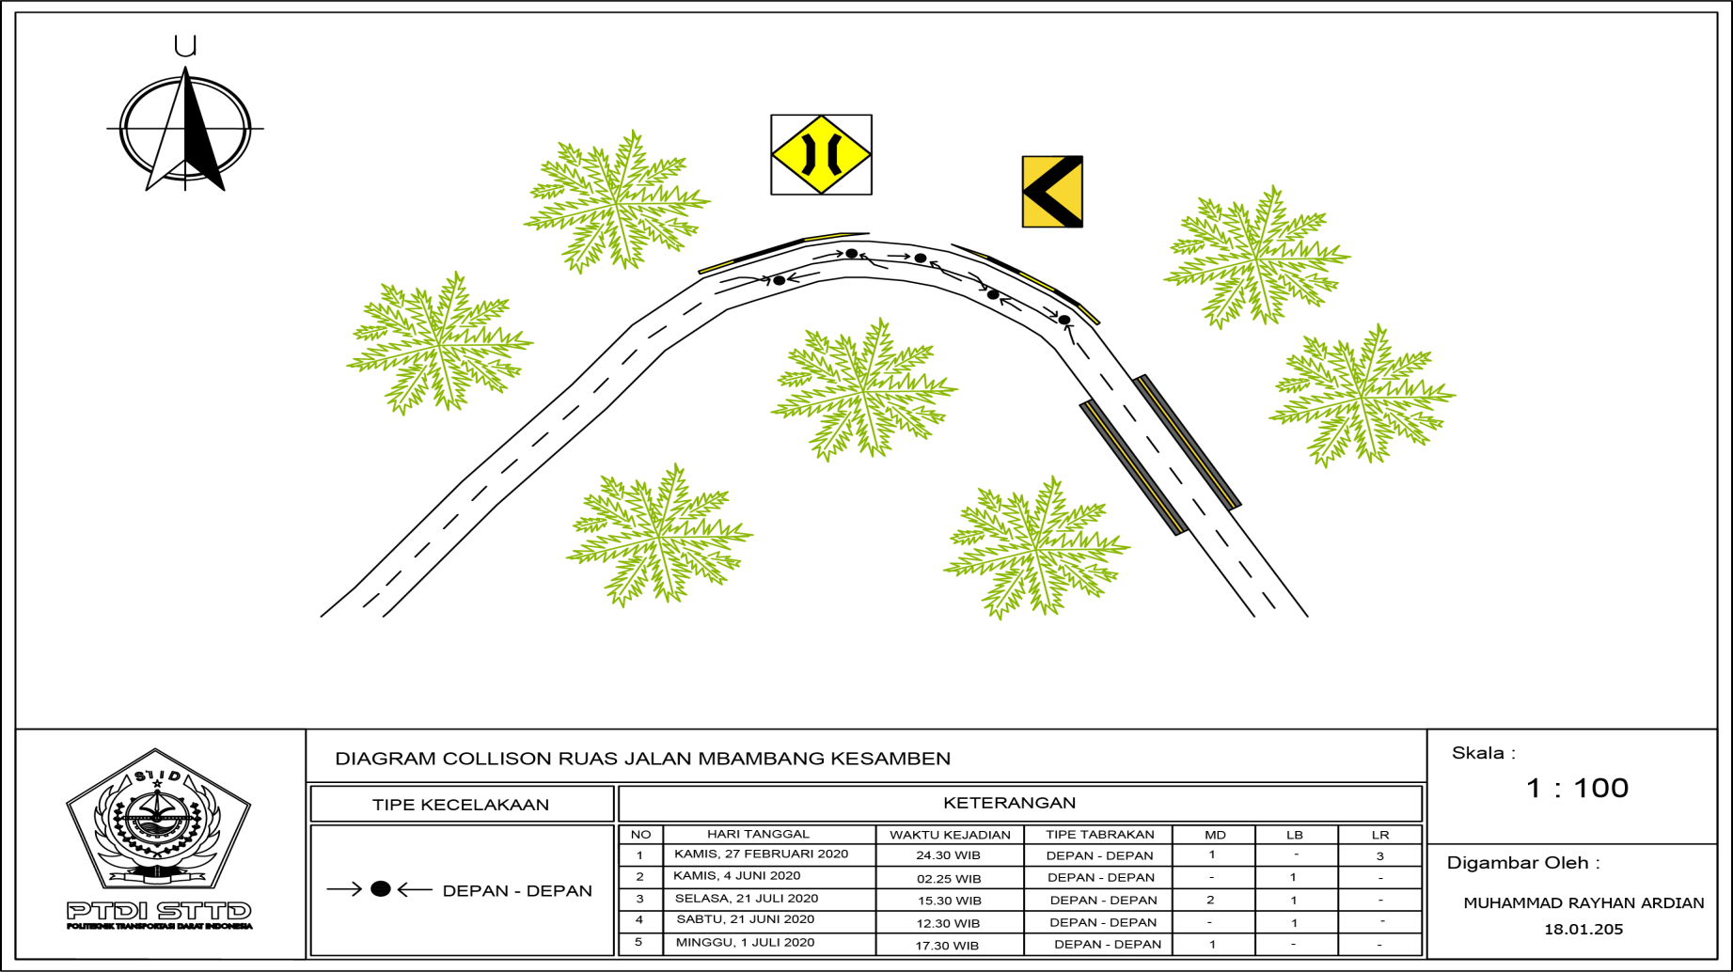

*Sumber: Hasil Analisis Tahun 2022*

**Gambar V.1** Diagram Collison

Berdasarkan kesimpulan yang dapat diambil berdasarkan kronologi kecelakaan adalah:

1. Kecepatan kendaraan yang cukup tinggi yang mencapai 65 km/jam
2. Kondisi pengendara yang mengantuk ketika mengendarai kendaraan
3. Kualitas jalan yang kurang baik,yang dimana masih terdapat jalanan yang berlubang

## Rekomendasi Peningkatan Keselamatan

Dari permasalahan yang ditemukan dalam analisis seluruhnya didapatkan permasalahan pada kecepatan yang tidak sesuai dengan radius putar sehingga menyebabkan pengendara mengalami kehilangan kontrol, fasilitas baik rambu, marka dan lampu penerangan jalan yang dalam keadaan buruk dan bahkan tidak terdapat rambu. Berikut merupakan dalam menyelesaikan permasalahan yang ditemukan dalam rangka meningkatkan keselamatan dan menurunkan fatalitas kecelakaan

Tujuan rekomendasi pemecahan masalah adalah untuk mengurangi atau memperkecil masalah kecelakaan yang ada di Jalan Mbambang Kesamben. Dalam usulan ini dilaksanakan perbaikan - perbaikan terhadap faktor yang menjadi penyebab terjadinya kecelakaan pada Jalan Mbambang Kesamben yang berpedoman terhadap RUNK jalan. RUNK LLAJ bertujuan untuk memberikan panduan atau pedoman bagi pemangku kebijakan agar dapat melakukan koordinasi, sinkronisasi dan harmonisasi perencanaan program KLLAJ. Dan berdasarkan hasil analisa terdapat berbagai permasalahan, dimana permasalahan tersebut harus segera diperbaiki sehingga kecelakaan dapat berkurang serta tidak terjadi kecelakaan yang sama. Berikut merupakan usulan rekomendasi dalam upaya untuk mengurangi tingkat kecelakaan di ruas Jalan Mbambang Kesamben :

1. Sosialisasi

sesuai dengan visi RUNK jalan yaitu koordinasi berbagai pihak, maka diharapkan ikut berkontribusinya instansi penanggung jawab dengan instansi pendukung sesuai dengan yang ada di program dan kegiatan pilar-4 Peraturan Presiden Nomor 1 Tahun 2022 yaitu pengguna jalan yang berkeselamatan. Dengan melakukan kampanye dan sosialisasi keselamatan lalu lintas angkutan jalan. Seperti melakukan sosialisasi peningkatan kesadaran masyarakat terhadap KLLAJ dan kampanye 7 faktor risiko utama (helm, sabuk keselamatan, penggunaan ponsel, speeding, mengemudi dalam keadaan mabuk, penggunaan truk untuk angkutan manusia dan melawan arah). Bisa dengan cara membagikan brosur untuk menghimbau kepada masyarakat agar masyarakat dapat lebih berhati - hati saat berkendara, atau melakukan sosialisasi ke kantor, sekolah dan tempat keramaian.

1. Perbaikan Sesuai Pilar Ke-2 RUNK Jalan yang berkeselamatan

Sesuai RUNK Jalan Pilar ke-2 yaitu jalan yang berkeselamatan. Bertanggung jawab untuk menyediakan infrastruktur jalan yang berkeselamatan dengan melaksanakan perbaikan dalam tahap perencanaan, desain, dan operasional jalan, sehingga infrastruktur jalan yang disediakan mampu mengurangi kesalahan pengguna jalan.

**Tabel V.9** Rekomendasi Jalan Mbambang Kesamben terhadap Pilar Ke-2 RUNK Jalan

| No | Pilar | Indikator |
| --- | --- | --- |
| I | Jalan yang Berkeselamatan | Forgiving Roads |
| 1. | Perbaikan badan jalan   1. Pelaksanaan perbaikan kerusakan lajur lalu lintas, yaitu penutupan lubang jalan 2. Melaksanakan perbaikan bahu jalan | Terpenuhinya badan jalan yang berkeselamatan |
| 2. | Pemenuhan persyaratan laik fungsi jalan dan perlengkapan jalan   1. Melaksanakan pemenuhan persyaratan perlengkapan jalan (pemasangan dan perbaikan) 2. Melaksanakan Inspeksi perlengkapan jalan termasuk hazard | Terselenggaranya pemenuhan persyaratan laik fungsi dan perlengkapan jalan |
| 3. | Penanganan daerah rawan kecelakaan   1. Melaksanakan inventarisasi daerah rawan kecelakaan 2. Penanganan lokasi daerah rawan kecelakaan | Terselenggaranya pemenuhan persyaratan laik fungsi dan perlengkapan jalan |
| 4. | Pemberlakuan pembatasan kecepatan kendaraan yang berkeselamatan | Terselenggaranya pembatasan kecepatan kendaraan yang berkeselamatan |

*Sumber : Peraturan Presiden Nomor 1 Tahun 2022*

1. Pengaturan Kecepatan

Dalam pengaturan kecepatan menggunakan Pedoman Perencanaan Fasilitas Pengendali Kecepatan Lalu Lintas oleh Bina Marga Tahun 2005. Berdasarkan dengan pedoman tersebut maka menggunakan pita penggaduh karena kesesuaian pelaksanaan pada fungsi jalan kolektor dan jalan antar kota. Hal ini bertujuan agar kendaraan yang melintasi tikungan brongkos dapat mengurangi kecepatannya sehingga dapat mengurangi kemungkinan terjadinya kecelakaan pada tikungan brongkos.Penggunaan pita penggaduh ini dikarenakan sebagian besar kendaraan yang melintasi ruas jalan ini melaju diatas kecepatan yang berlaku.

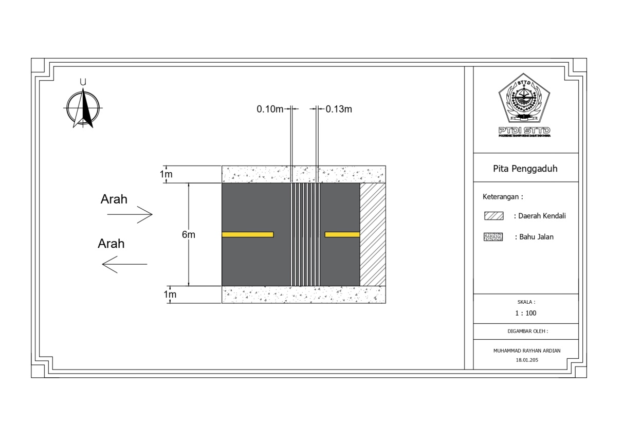

*Sumber:Hasil Analisis Tahun 2022*

**Gambar V.2** Penerapan Pita Penggaduh

1. Desain Jalan Berkeselamatan

Dengan adanya usulan desain jalan berkeselamatan, diharapkan dapat mengurangi serta mencegah terjadinya suatu kecelakaan pada ruas Jalan Mbambang Kesamben, agar kejadian kecelakaan tersebut tidak berulang dan merugikan korban kecelakaan/. Dari usulan ini diharapkan mampu menurunkan angka kecelakaan serta dapat memberikan informasi kepada seluruh pengguna jalan agar wajib untuk mematuhi peraturan yang berlaku. Berikut di bawah ini merupakan usulan desain jalan bekeselamatan berdasarkan ketentuan dari berbagai usulan di atas :

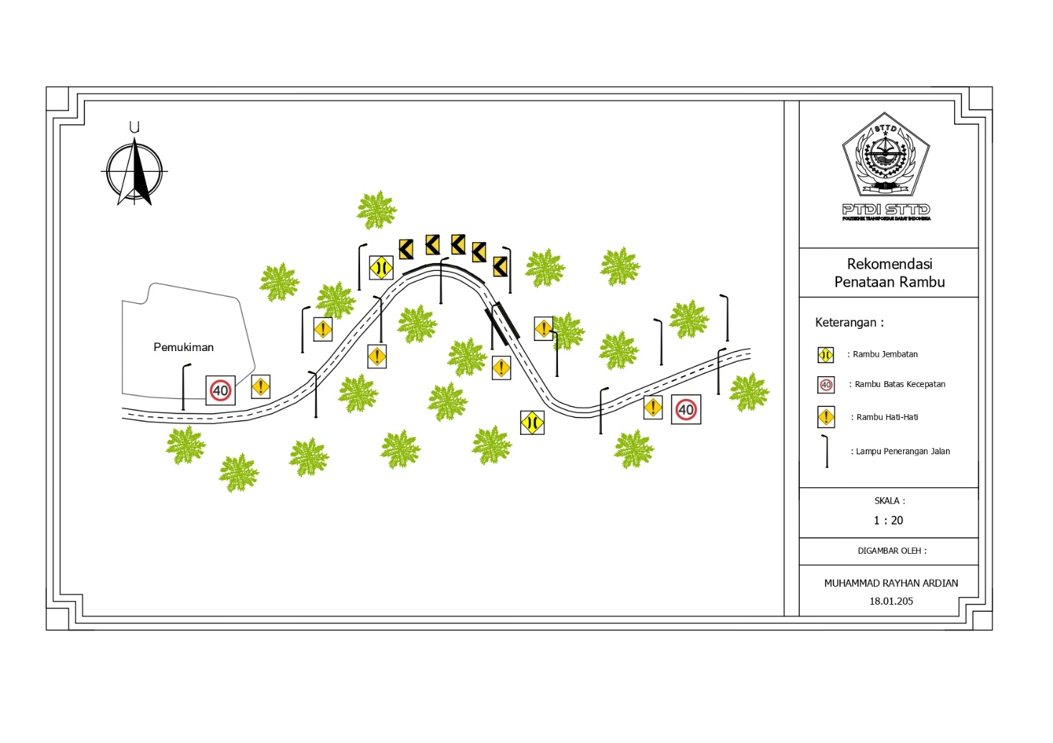

*Sumber : Hasil Analisis, 2022*

Tabel V.10 Usulan Desain Jalan Berkeselamatan

Tabel Peletakan posisi rambu

|  |  |  |
| --- | --- | --- |
| No | Rambu | Posisi |
| 1 |  | * Menjelang masuk ke tikungan Brongkos * Disekitar tikungan Brongkos * Di sepanjang jalan tikungan Brongkos * Diletakkan di kedua sisi jalan agar terlihat jelas oleh pengendara dari kedua arah |
| 2 |  | * Diletakkan 30 Meter menjelang menuju jembatan * Diletakkan di kedua sisi jalan agar terlihat jelas oleh pengendara dari kedua arah |
| 3 |  | * Diletakkan menjelang memasuki tikungan Brongkos * Diletakkan di kedua sisi jalan agar terlihat jelas oleh pengendara dari kedua arah |

*Sumber:Hasil Analisis Tahun 2022*

# BAB VI PENUTUP

## Kesimpulan

Dari hasil analisis yang dilakukan dan terkait dengan tujuan dari Penelitian maka diperoleh kesimpulan sebagai berikut:

1. Berdasarkan faktor-faktor penyebab tingginya angka kecelakaan di ruas

jalan Mbambang Kesamben di tahun tertinggi yaitu 2016 dengan jumlah kecelakaan sebanyak 18 kejadian dengan 4 korban meninggal dunia, 1 korban luka berat, dan 28 korban luka ringan. Hal ini menandakan bahwa kecelakaan yang terjadi di Ruas jalan Mbambang Kesamben kabupaten Blitar, tidak bisa dianggap sebagai kecelakaan ringan, melihat dari jumlah korban yang meninggal dunia selalu ada pada tiap tahunnya selama lima tahun terakhir serta kurangnya perlengkapan fasilitas jalan pada tahun 2019 pada yang dapat memicu terjadinya kecelakaan lalu lintas dengan tingkat fatalitas korban yang tinggi.

Berdasarkan analisis terkait potensi adanya bahaya atau hazard yang ada di ruas jalan Mbambang Kesamben adapun bahaya yang dapat dibayangkan di ruas jalan Mbambang Kesamben yaitu Marka Jalan/marka pembatas jalur dalam keadaan tidak terlihat dengan jelas, Terdapat Bahu jalan yang berstektur tanah,Lampu penerangan jalan yang tidak ada,Drainase jalan yang tidak ada,median jalan yang tidak ada dan Kondisi perkerasan jalan yang masih rusak.

3. Berdasarkan Hasil analisis Geometrik jalan di ruas Mbambang Kesamben

berdasarkan standar perencanaan geometrik jalan, jari-jari tikungan yang ada menimbulkan masalah. Hal ini dapat dilihat bahwa radius tikungan dari hasil pengukuran lebih kecil ( 36,65 m) dari pada jari-jari minimum yang disarankan (100,76 m). Ditemukan permasalahan pada geometrik jalan yang tidak sesuai, baik dari radius tikung yang kurang dari radius minimum, kecepatan yang melebihi batas, dan derajat lengkung yang

terlalu tinggi.

4. Berdasarkan hasil analisis data kecelakaan, geometrik jalan,

perlengkapan jalan, dan perilaku pengguna jalan, diberikan rekomendasi

peningkatan keselamatan pada ruas Jalan Mbambang Kesamben Faktor

Prasarana yang harus ditingkatkan seperti pembuatan/perbaikan marka

jalan,bahu jalan,perkerasan jalan dan pemasangan lampu

peneranganjalan

## 6.2 Saran

Berdasarkan hasil analisis dari penanganan lokasi rawan kecelakaan yang telah dilakukan, maka disarankan melakukan beberapa hal yang menjadi perhatian sebagai upaya peningkatan keselamatan lalu lintas pada ruas Jalan Mbambang Kesamben sebagai berikut:

1. Diadakannya sosialisasi ataupun kampanye keselamatan kepada masyarakat demi meningkatkan pemahaman akan pentingnya keselamatan dalam berlalu lintas dan dilakukannya operasi penertiban/ razia secara dadakan khususnya untuk para pengemudi serta pemberian sanksi atau tilang apabila melanggar peraturan lalu lintas yang dapat membahayakan diri sendiri maupun orang lain
2. Perlu adanya pemeliharaan jalan secara periodic khususnya pada fasilitas pelengkap jalan dalam rangka meningkatkan keselamatan pengemudi.
3. Penambahan dan perbaikan terhadap fasilitas perlengkapan jalan yang berupa rambu-rambu lalu lintas seperti rambu kurangi kecepatan, rambu pembatas kecepatan, rambu peringatan daerah rawan kecelakaan Kemudian perlu diadakan perbaikan terhadap marka jalan, bahu jalan, dan drainase jalan lalu pemasangan pita penggaduh (Rumble Strip) yang berfungsi untuk meningkatkan kewaspadaan menjelang adanya suatu bahaya
4. Diadakannya sosialisasi ataupun kampanye keselamatan kepada masyarakat demi meningkatkan pemahaman akan pentingnya keselamatan dalam berlalu lintas dan dilakukannya operasi penertiban/ razia secara dadakan khususnya untuk para pengemudi serta pemberian sanksi atau tilang apabila melanggar peraturan lalu lintas yang dapat membahayakan diri sendiri maupun orang lain

.

# DAFTAR PUSTAKA

Dasar-dasar Perencanaan Geometrik. (n.d.).

Government of Indonesia. (2011). National Road Safety Master Plan (Rencana Umum Nasional Keselamatan) 2011-2035. <http://hubdat.dephub.go.id/spesial-> konten/dokumen-publikasi/umum/1306-rencana-umum-nasional-keselamatan- runk-jalan-2011-2035/download

Kemenhub. (2015).PM 111 Tahun 2015.pdf. <http://jdih.dephub.go.id/assets/uudocs/permen/2015/PM_111_Tahun_2015.pdf>

Menteri Perhubungan. (2014). Peraturan Menteri Perhubungan Republik Indonesia Nomor Pm 13 Tahun 2014 Tentang Rambu Lalu Lintas.

Pedoman IKJ Direktorat Jenderal Bina Marga. (2012). Panduan Teknis I Reakyasa Keselamatan Jalan.

Peraturan Menteri Perhubungan Republik Inonesia Nomor 34 tahun 2014. (2014). Peraturan Menteri Perhubungan Republik Indonesia Nomor Pm 34 Tahun 2014 Tentang Marka Jalan Dengan Rahmat Tuhan Yang Maha Esa Menteri. Mentri Perhubungan Republik Indonesia, 34, 1–52.

Peraturan Pemerintah. (2006). Peraturan Pemerintah Republik Indonesia Nomor 34 Tahun 2006 Tentang Jalan. Peraturan Pemerintah Republik Indonesia, 107– 118.

PRESIDEN REPUBLIK INDONESIA. (2009). Undang-Undang Republik Indonesia Nomor 22 Tahun 2009 Tentang Lalu Lintas Dan Angkutan Jalan. Society, 3(75), 464.

PP No 79 tahun 2013. (2013). PP Republik Indonesia Nomor 79 Tahun 2013 Tentang Jaringan Lalu Lintas dan Angkutan Jalan. Jaringan Lalu Lintas Dan Angkutan Jalan, Peraturan pemerintah republik Indonesia, 1–97.

# LAMPIRAN

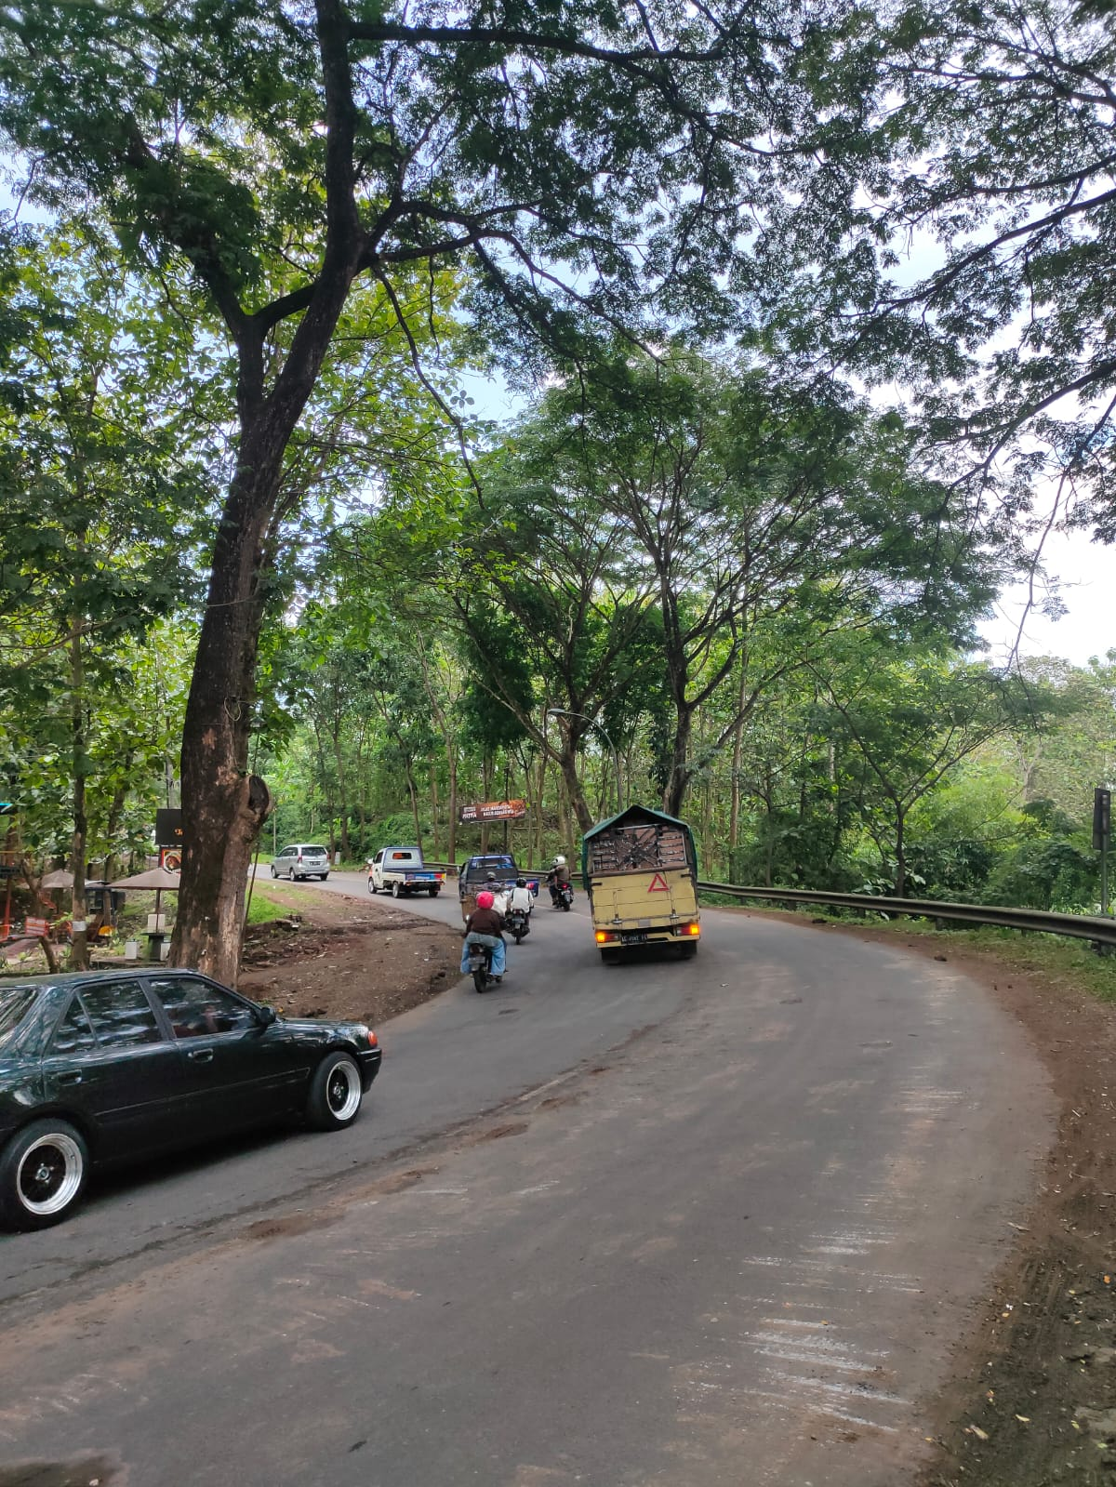

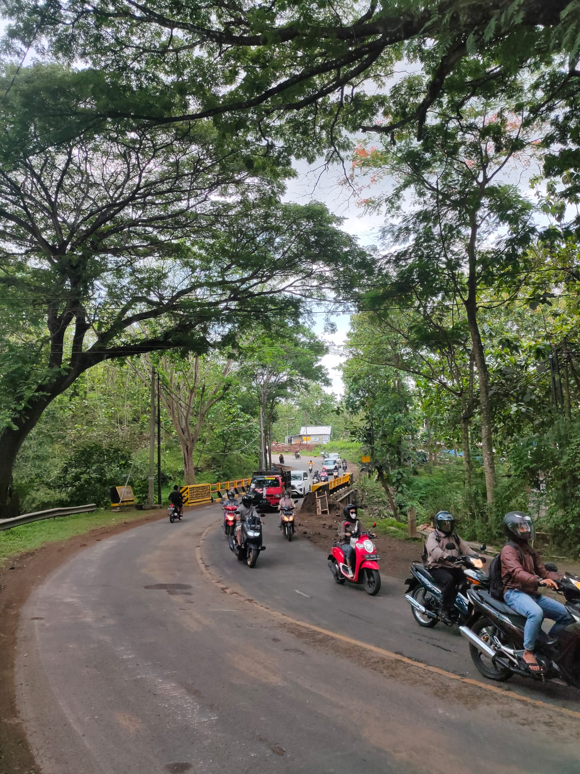

**POLITEKNIK TRANSPORTASI DARAT INDONESIA – STTD**



KARTU ASISTENSI SKRIPSI

|  |  |
| --- | --- |
| Nama : Muhammad Rayhan Ardian  Notar : 18.01.241  Prodi : Sarjana Terapan Transporasi Darat Judul Skripsi : Upaya Peningkatan Keselamatan  Lalu Lalu Lintas Pada Ruas Jalan Mbambang Kesamben Di Kabupaten Blitar | Dosen Pembimbing : Widorisnomo, MT Tanggal Asistensi : 26 Mei 2022  Asistensi Ke 1 |

|  |  |  |
| --- | --- | --- |
| No | Evaluasi | Revisi |
| 1 | * Latar belakang harus jelas masalahnya,terukur dan ada sumber yang jelas. * Tujuan penelitian diawali dengan kata-kata ilmiah, seperti mengidentifikasi, menganalisis, memodelkan,merumuskan, membandingkan | * Latar Belakang sudah diperbaiki sesuai dengan permasalahan yang ada * Tujuan permasalahan sudah diganti dengan kata mengidentifikasi,merumuskan |



Dosen Pembimbing,

Widorisnomo, MT

**POLITEKNIK TRANSPORTASI DARAT INDONESIA – STTD**



KARTU ASISTENSI SKRIPSI

|  |  |
| --- | --- |
| Nama : Muhammad Rayhan Ardian  Notar : 18.01.241  Prodi : Sarjana Terapan Transporasi Darat Judul Skripsi : Upaya Peningkatan Keselamatan  Lalu Lalu Lintas Pada Ruas Jalan Mbambang Kesamben Di Kabupaten Blitar | Dosen Pembimbing : Adithya Prayoga, MT Tanggal Asistensi : 25 Mei 2022  Asistensi Ke 1 |

|  |  |  |
| --- | --- | --- |
| No | Evaluasi | Revisi |
| 1 | * Latar belakang harus jelas masalahnya,terukur dan ada sumber yang jelas. * Tujuan penelitian diawali dengan kata-kata ilmiah, seperti mengidentifikasi, menganalisis, memodelkan,merumuskan, membandingkan | * Latar Belakang sudah diperbaiki sesuai dengan permasalahan yang ada * Tujuan permasalahan sudah diganti dengan kata mengidentifikasi,merumuskan |



Dosen Pembimbing,

Adhitya Prayoga, MT

**POLITEKNIK TRANSPORTASI DARAT INDONESIA – STTD**



KARTU ASISTENSI SKRIPSI

|  |  |
| --- | --- |
| Nama : Muhammad Rayhan Ardian  Notar : 18.01.241  Prodi : Sarjana Terapan Transporasi Darat Judul Skripsi : Upaya Peningkatan Keselamatan  Lalu Lalu Lintas Pada Ruas Jalan Mbambang Kesamben Di Kabupaten Blitar | Dosen Pembimbing : Adithya Prayoga, MT Tanggal Asistensi : 28 Mei 2022  Asistensi Ke 2 |

|  |  |  |
| --- | --- | --- |
| No | Evaluasi | Revisi |
| 1 | * Kajian pustaka diperbaiki * Undang-undang tidak bisa dijadikan sub bab | * Kajian pustaka telah diperbaiki * Undang-undang atau peraturan telah diubah dalam bentuk narasi |



Dosen Pembimbing,

Adhitya Prayoga, MT

**POLITEKNIK TRANSPORTASI DARAT INDONESIA – STTD**



KARTU ASISTENSI SKRIPSI

|  |  |
| --- | --- |
| Nama : Muhammad Rayhan Ardian  Notar : 18.01.241  Prodi : Sarjana Terapan Transporasi Darat Judul Skripsi : Upaya Peningkatan Keselamatan  Lalu Lalu Lintas Pada Ruas Jalan Mbambang Kesamben Di Kabupaten Blitar | Dosen Pembimbing : Adithya Prayoga, MT Tanggal Asistensi : 29 Mei 2022  Asistensi Ke 3 |

|  |  |  |
| --- | --- | --- |
| No | Evaluasi | Revisi |
| 3 | * Perbaikan Rumusan Masalah * Mengubah bagan alir | * Rumusan masalah telah diperbaiki * Bentuk dari bagan alir telah diperbaiki |



Dosen Pembimbing,

Adhitya Prayoga, M